建设项目环境影响报告表

项目名称：年产45000吨精炼棉籽油项目
建设单位：山东三家湾油脂有限公司(盖章)

编制日期：2020年7月

《建设项目环境影响报告表》编制说明

《建设项目环境影响报告表》由具有从事环境影响评价工作资质的单位编制。
1、项目名称——指项目立项批复时的名称，应不超过30个字（两个英文字段作一个汉字）。
2、建设地点——指项目所在地详细地址，公路、铁路应填写起止地点。
3、行业类别——按国标填写。
4、总投资——指项目投资总额。
5、主要环境保护目标——指项目区周围一定范围内集中居民住宅区、学校、医院、保护文物、风景名胜区、水源地和生态敏感点等，应尽可能给出保护目标、性质、规模和距厂界距离等。
6、结论与建议——给出本项目清洁生产、达标排放和总量控制的分析结论，确定污染防治措施的有效性，说明本项目对环境造成的影响，给出建设项目环境可行性的明确结论。同时提出减少环境影响的其他建议。
7、预审意见——由行业主管部门填写答复意见，无主管部门项目，可不填。
8、审批意见——由负责审批该项目的环境保护行政主管部门。

目 录

一、建设项目基本情况 1
二、建设项目所在地自然环境社会环境简况 19
三、环境质量状况 25
四、评价适用标准 28
五、建设项目工程分析 31
六、项目主要污染物产生及预计排放情况 40
七、环境影响分析 41
八、建设项目拟采取的防治措施及预期治理效果 62
九、结论及建议 64

附件1：委托书
附件2：承诺书
附件3：营业执照
附件4：规划证明
附件5：现有项目环评审批意见
附件6：现有项目验收文件
附图1：项目地理位置图
附图2：项目厂区周边现状图
附图3：项目平面布置图
附图4：泗水县生态保护红线分布图

一、建设项目基本情况
项目名称 | 年产45000吨精炼棉籽油项目
建设单位 | 山东三家湾油脂有限公司
法人代表 | 刘佰京 |  |  | 联系人 | 刘佰京
通讯地址 | 济宁市泗水县济河经济园区（光明路南首）
联系电话 | 18605470644 |  | 传 真 | / | 邮政编码 | 273200
建设地点 | 济宁市泗水县济河经济园区（光明路南首）现有厂区内
立项审批部门 | / |  |  | 批准文号 | /
建设性质 | 新建 改扩建 技改□ |  |  | 行业类别  及代码 | C1331食用植物油加工
占地面积  （平方米） | 800 |  |  | 绿化面积  （平方米） | /
总投资  （万元） | 500 | 其中：环保投资（万元） |  | 50 | 环保投资占  总投资比例 | 10%
评价经费  （万元） |  | 预期投产日期
工程内容及规模：
一、项目建设背景
山东三家湾油脂有限公司成立于2004年3月，厂址位于济宁市泗水县济河经济园区（光明路南首），经营范围包括：食用植物油生产、销售；花生米购销；普通货物道路运输（见附件3）。
2014年9月，山东三家湾油脂有限公司委托环评单位编制了《食用油脂生产加工项目 环境影响报告表》，并于2014年9月24日取得泗水县环境保护局关于该项目的审批意见（泗环审﹝2014﹞166号）（见附件5）。2017年7月4日项目一期工程取得了《关于山东三家湾油脂有限公司食用油脂生产加工一期建设（调和油灌装加工）项目竣工环境保护验收组意见及验收批复》（泗环验﹝2017﹞82号）（见附件6），目前该项目中花生油的加工和精炼生产线尚未投产验收，调和油灌装加工生产线处于正常生产中。
为顺应市场需求，增加企业产品多样性，山东三家湾油脂有限公司拟决定投资500万元于泗水县济河经济园区（光明路南首）现有厂区内扩建一处棉籽油精炼加工生产项目，该项目系利用厂区内现有厂房作为生产车间，并购置安装相关生产设备进行生产活动，项目投产后可形成年产45000吨精炼棉籽油的生产能力。
根据《中华人民共和国环境保护法》、《中华人民共和国环境影响评价法》、《建设项目环境保护管理条例》（国务院第682号令）、《建设项目环境影响评价分类管理名录》及《关于修改<建设项目环境影响评价分类管理名录>部分内容的决定》（生态环境部令第1号）的规定，本项目属于“二、农副食品加工业-3、植物油加工（除单纯分装和调和外的）类”，需实行环境影响报告表审批管理（见表1-1）。
表1-1 《建设项目环境影响评价分类管理名录》
二、农副食品加工业
项目类别  评价类别 |  | 报告书 | 报告表 | 登记表
3 | 植物油加工 | / | 除单纯分装和调和外的 | 单纯分装或调和的
为此，项目建设单位委托我单位对该项目进行环境影响评价，我单位在接受委托后，即对本项目厂区进行了现场踏勘和资料收集，在工程分析及环境影响分析基础上，依据国家环保法规和环评技术规范要求，编制了项目环境影响报告表，待审批后作为项目环境管理依据。
二、项目建设位置及周边现状
本项目拟建于泗水县济河经济园区（光明路南首）现有厂区内，厂区中心地理坐标为：117°16'1.3"E、35°37'48.6"N，项目厂区所处位置地势平坦，所在区域周边无名胜古迹、文物和自然保护区，周围无机场、通讯设施、军事设施等，厂址地质结构稳定，不压矿，也没有断层通过，场地平整，工程地质条件良好。（详见附图1：项目地理位置图）
根据企业提供资料和现场勘察，本项目所在厂区东侧为农田，西侧为泗水冠祥新型建材有限公司，南侧为农田，北侧为泗水县看守所，距离本项目最近的敏感目标为项目车间北侧约70m处的泗水县看守所，最近的地表水体为项目车间北侧约200m的龙湾套西干渠。（详见附图2：项目厂区周边现状图）。
三、项目概况
1、项目基本情况
（1）项目名称：年产45000吨精炼棉籽油项目；
（2）建设单位：山东三家湾油脂有限公司；
（3）建设性质：改扩建；
（4）建设地点：济宁市泗水县济河经济园区（光明路南首）现有厂区内；
（5）工程投资：项目总投资500万元，其中环保投资50万元；
（6）职工定员及工作制度：本项目不新增职工，均从现有项目中调剂使用，采用双班8小时工作制，年工作时间300天；
2、建设内容及规模
本项目系利用厂区现有厂房作为生产车间，项目厂区内总占地面积约800m²，办公室依托厂区原有设施，具体建设内容见下表。
表1-2 项目组成一览表
类别 | 建设内容 | 建设规模 | 备注
主体工程 | 生产车间 | 1座，3层，钢结构厂房，总建筑面积约450m²，车间内新建棉籽油精炼生产线1条； | 利用厂区现有厂房
主体工程 | 锅炉房 | 1座，单层，建筑面积100m²，内设燃气导热油炉和蒸汽锅炉各1台； | 利用厂区现有厂房
辅助工程 | 办公楼 | 位于厂区西部，建筑面积300m²； | 依托现有
储运工程 | 储罐区 | 设置3个500t的原料储罐和3个500t的成品储罐，罐区做严格防渗措施且设置围堰，防止泄露外流污染； | 依托现有
储运工程 | 脱臭  循环水池 | 1处，位于车间南部，容积1000m³，设置“气浮+絮凝沉淀+过滤”工艺对脱臭循环水进行处理； | 依托现有
储运工程 | 冷却循环  水池 | 1处，位于车间北部，容积1000m³； | 依托现有
储运工程 | 运输 | 原料、产品均由有资质运输车辆运输； | 依托现有
公用工程 | 天然气 | 由厂区内已建30m³LNG储罐提供； | 依托现有
公用工程 | 给排水 | 依托厂区内已建供水系统； | 依托现有
公用工程 | 供电 | 依托厂区内已建供电系统； | 依托现有
环保工程 | 废气处理 | 1、项目拟在白土进料口上方设置半封闭式收集装置对产生的粉尘进行收集，引入一套布袋除尘器处理，最终由1根15m高排气筒（P1）高空排放；  2、项目蒸汽锅炉与导热油炉均采用低氮燃烧技术，蒸汽锅炉天然气燃烧废气由1根15m排气筒（P2）高空排放；导热油炉天然气燃烧废气由1根15m排气筒（P3）高空排放；  3、项目拟采用对真空干燥、 脱色及脱臭工序废气出口上方设置封闭式收集装置对产生的废气进行收集，集中经一套脂肪酸喷淋捕集+冷凝装置处理后由15m高排气筒（P4）高空排放； | 严格执行“三同时”制度
环保工程 | 废水处理 | - 项目纯水制备浓水、反冲洗废水、锅炉排污水全部收集后用作脱臭用水，脱臭用水经“气浮+絮凝沉淀+过滤”工艺处理后循环使用，定期补充损耗量，不外排；  - 脱脂脱酸后的皂脚液及水洗后的含皂废水经收集后集中外售皂脚回收企业，不外排； | 严格执行“三同时”制度
环保工程 | 噪声处理 | 优先选用低噪声设备、封闭车间、合理布局、并采用基础减震、消声隔声等降噪措施，同时加强设备维护保养。 | 严格执行“三同时”制度
环保工程 | 固废处理 | 1、毛油过滤杂质、废白土、废脂肪酸、循环水池浮渣及污泥分类收集后外售处理；  2、除尘器收集的粉尘回用作生产辅料；  3、废反渗透膜由生产厂家回收；  4、废离子交换树脂收集后暂存于厂区危废间，定期委托资质单位外运处理； | 严格执行“三同时”制度
3、主要原辅材料及能源消耗

项目运营期主要原辅材料及能源消耗见表1-3。
表1-3 项目主要原辅材料消耗一览表
序号 | 名称 | 单位 | 用量 | 备注
原辅材料消耗
1 | 三级棉籽油 | t/a | 45200 | 300t立罐×2
2 | 活性白土 | t/a | 100 | 25kg /袋装
3 | 氢氧化钠 | t/a | 12 | 50kg/桶装
4 | 食用级磷酸 | t/a | 4.5 | 50kg/桶装
5 | 天然气 | m³/a | 33万 | 30m³LNG储罐
能源消耗
1 | 水 | m³/a | 1740 | 依托厂区内已建供水系统
2 | 电 | kW·h/a | 100万 | 依托厂区内已建供电系统
3 | 天然气 | 万m³/a | 33万 | 由厂区内1台30m³LNG储罐提供
原辅料理化性质：
①活性白土：天然粘土经酸处理后，称为酸性白土也称活性白土。它的主要成分是硅藻土，其本身就已有活性。活性白土的化学组成为SiO₂:(50～70)w%；Al₂O₃:(10～16)w%；Fe₂O₃:(2～4)w%；MgO：(1～6 )w%等。活性白土的化学组成随所用原料粘土和活化条件不同而有很大差别，但一般认为吸附能力和化学组成关系不大，主要用于润滑油及动植物油脂的脱色精制，石油馏分的脱色或脱水及溶剂的精制等。
在植物油精炼中，活性白土主要用于脱色净化，脱去油中的有害色素、磷脂、皂素、棉酸等。
②氢氧化钠：别名烧碱、火碱、苛性钠，分子式NaOH，分子量40.01，熔点318.4℃，沸点1390℃，密度2.130g/cm³。有强烈的腐蚀性，吸水性，可用作干燥剂；在空气中易潮解；溶于水，同时放出大量热，还易溶于乙醇、甘油；不溶于乙醚、丙酮、液氨。对蛋白质有溶解作用，有强烈刺激性和腐蚀性。氢氧化钠液体是一种无色，有涩味和滑腻感的液体，呈强碱性；氢氧化钠在空气中可与二氧化碳反应而变质。
在植物油精炼中，碱溶液与毛油中的游离脂肪酸发生中和反应，使之生成钠皂（通称为皂脚），它在油中成为不易溶解的胶状物而沉淀。
③磷酸：磷酸（H₃PO₄）是一种重要的无机酸，广泛应用于生产高浓度磷肥和复合肥料。磷酸还是肥皂、洗涤剂、金属表面处理剂、食品添加剂、饲料添加剂和水处理剂等行业不可缺少的材料。
在植物油精炼中，磷酸溶液用于脱胶工序，加入磷酸后使油中的非亲水性磷脂转化为亲水性磷脂或使油中的胶质结构变得紧密，达到容易沉淀和分离的目的。
4、产品方案
项目具体产品方案见下表。
表1-4 产品规模一览表
序号 | 名称 | 年产量 | 备注
1 | 精炼棉籽油 | 45000t/a | --
5、主要生产设备
项目主要生产设备配置方案详见表1-5。
表1-5 主要设备一览表
序号 | 设备名称 | 型号 | 数量（台/套） | 备注
1 | 白土暂存罐 | BT-1200 | 1 | 新建
2 | 白土定量器 | BT-23 | 1 | 新建
3 | 油土混合器 | YT-800 | 1 | 新建
4 | 静态混合器 | YT-600 | 1 | 新建
5 | 节能加热器 | 30m² | 1 | 新建
6 | 加热器 | 20m² | 1 | 新建
7 | 脱色塔 | TST-1800 | 1 | 新建
8 | 液沫捕集器 | YP-600 | 4 | 新建
9 | 液沫收集器 | YP-400 | 4 | 新建
10 | 叶片全自动过滤器 | 40m² | 3 | 新建
11 | 自动油水分离器 | YS-1000 | 1 | 新建
12 | 安全过滤器 | 0.5m² | 2 | 新建
13 | 脱色真空泵 | 200 | 1 | 新建
14 | 真空止回器 | -- | 1 | 新建
15 | 洗涤池 | XT-1600 | 1 | 新建
16 | 脱色油泵 | 25m³ | 1 | 新建
17 | 热脱色油屏蔽电泵 | 12.5m³ | 1 | 新建
18 | 热脱色真空泵 | 200 | 1 | 新建
19 | 旋油分离器 | -- | 1 | 新建
20 | 热脱色析气器 | XQ-1600-4000 | 1 | 新建
21 | 空压机 | -- | 1 | 新建
22 | 压缩空气罐 | -- | 1 | 新建
23 | 换热器 | 30m² | 1 | 新建
24 | 降温器 | 30m² | 1 | 新建
25 | 脱酸塔 | 800-7000 | 1 | 新建
26 | 脱臭塔 | 1800 | 1 | 新建
27 | 脂肪酸捕集器 | 600*3000 | 1 | 新建
28 | 脂肪酸循环器 | 800*2000 | 1 | 新建
29 | 干气包 | 5m² | 1 | 新建
30 | 脂肪酸屏蔽泵 | 9m³ | 1 | 新建
31 | 脂肪酸屏蔽电泵 | 12.5m³ | 1 | 新建
32 | 大真空泵 | 100-5 | 1 | 新建
33 | 大真空止回器 | -- | 1 | 新建
34 | 脂肪酸止回器 | -- | 1 | 新建
35 | 抛光过滤器 | 0.5 | 2 | 新建
36 | 成品油泵 | 12.5 | 1 | 新建
37 | 流量计 | -- | 2 | 新建
38 | 配电盘 | -- | 2 | 新建
39 | 导热油炉（有机热载体炉） | YY(Q)W-1600Y(Q) | 1 | 新建
40 | 蒸汽锅炉 | 2t/h | 1 | 依托现有
41 | 蒸汽管道（带有夹套） | -- | 1 | 依托现有
42 | 分离器 | -- | 1 | 依托现有
备注：经查询，项目所使用设备均不属于《产业结构调整指导目录(2019年)》中规定的以及《部分工业行业淘汰落后生产工艺装备和产品指导目录(2010年本)》中规定的淘汰、限制类设备。
四、项目平面布置
根据建设单位提供资料，本项目系利用厂区现有厂房作为生产车间进行生产活动，项目厂区内总占地面积约800m²，总建筑面积约650m²，其中生产车间为3层建筑，内设棉籽油精炼生产线1条，锅炉房为单层建筑，内设燃气锅炉与导热油炉各1台，项目出入口及办公生活区依托厂区现有，生产车间和锅炉房相邻布置于厂区东南部，项目生产车间内各生产设备根据工艺流程合理布置，并充分考虑水、电等管线布设，同时满足防火、采光、日照、通风、安全等距离要求。
五、公用工程
1、给排水
（1）给水
本项目用水由厂区内已建供水系统提供，供水水质、水量可满足该项目用水需求。根据企业提供资料，本项目不新增员工，无新增生活用水，项目用水主要包括配碱用水、锅炉补水、离子交换树脂反冲洗用水、水洗用水、冷却用水以及脱臭用水。
①配碱用水
根据企业提供资料，项目配碱用水量约1m³/d，合300m³/a，
②锅炉补水
为控制锅炉水质符合标准要求，有效防止锅炉结垢，使炉水杂质保持在一定限度以内，本项目锅炉用水采用纯软水，由厂区现有1套纯软水系统制备，纯软水制备系统主要采用“离子交换树脂+反渗透”工艺。
根据企业提供资料，项目生产过程中共需蒸汽约12m³/d（3600m³/a），本项目锅炉生产用汽冷凝后重复利用，汽水损耗量约10%，其余返回锅炉回用，此外，锅炉排污水一般为锅炉汽水损耗量的5%，约18m³/a，则锅炉需纯软水补充量为378m³/a，项目反渗透制水率为75%，则新鲜水使用量为504m³/a；
③离子交换树脂反冲洗用水
项目离子交换树脂约每个月进行一次反冲洗，用水量约1.5m³/次，合计新鲜水使用量18m³/a。
④水洗用水
本项目油料采用加热后的纯软水进行洗涤，以去除油料中的杂质与角质，根据企业提供资料，项目水洗用水量约1.5m³/d（450m³/a），反渗透制水率为75%，则新鲜水使用量为600m³/a。
⑤冷却用水
项目在生产过程中需对油品进行多次加热和冷却，对于各工序产生的工艺冷却水设有专门冷却水循环水池，冷却水循环使用不外排，定期进行补水。根据企业提供资料，项目冷却水采用纯软水，冷却水循环水量为9000m³/a，损耗量按2%计，则项目需定期补充纯软水量为180m³/a，反渗透制水率为75%，则新鲜水使用量为240m³/a。
⑥脱臭用水
项目脱臭用水对水质无特殊要求，循环水经“气浮+絮凝沉淀+过滤”后循环使用，循环水量为9000m³/a，脱臭用水损耗量按5%计，则项目需定期补充水量为450m³/a（采用纯水制备浓水336m³/a，反冲洗废水18m³/a，锅炉排污水18m³/a，新鲜水量78m³/a）。
综上，本项目新鲜水用量为1740m³/a。
（2）排水
项目排水采用雨污分流制，雨水依托厂区已建雨水管网，排出厂外。项目纯水制备浓水、反冲洗废水、锅炉排污水全部用作脱臭用水，脱臭用水经“气浮+絮凝沉淀+过滤”工艺处理后循环使用，定期补充损耗量，不外排；脱脂脱酸后的皂脚液及水洗后的含皂废水，产生总量约675m³/a，经收集后集中外售处理，不外排。
项目水量平衡见图1-1：
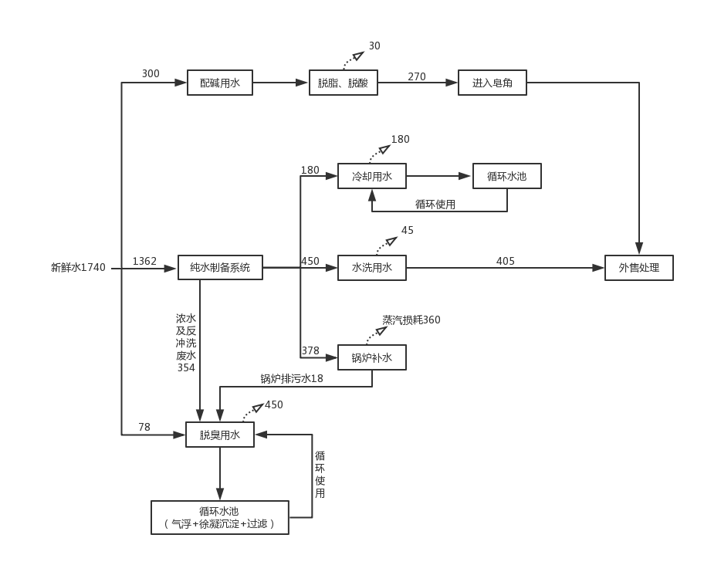
图1-1 项目用水平衡图（单位：m³/a）
2、用电
项目用电依托厂区内已建供电系统，厂内建设有变电室，供电能满足本项目要求。
3、供热
项目生产采用天然气锅炉与导热油炉供热，办公区冬季取暖，夏季降温均采用空调。
六、项目选址及建设可行性分析
1、产业政策符合性分析
本项目为棉籽油精炼加工项目，根据《产业结构调整指导目录（2019年本）》，项目不属于限制类或淘汰类项目，为“允许类”，且项目未使用国家明令禁止的淘汰类和限制类的工艺和设备，建设符合国家产业政策。
2、土地利用合理性分析
本项目不占用基本农田，根据国土资源部、国家发展和改革委员会2012年5月30日发布的“关于发布实施《限制用地项目目录（2012年本）》和《禁止用地项目目录（2012年本）》的通知”中规定，项目不属于该目录中的建设项目，不属于该文件中限批或禁批的范围，符合国家用地要求。
3、选址及规划符合性分析
本项目位于济宁市泗水县济河经济园区（光明路南首）现有厂区内，项目不新增土地利用，根据泗水县济河街道办事处出具的证明文件（见附件4），项目厂区建设符合当地规划要求。
七、环保政策符合性
1、与“三线一单”符合性分析
（1）生态环境保护红线
根据《山东省生态保护红线规划(2016-2020年)》（鲁政字〔2016〕173号）中规定，本次生态保护红线只针对山东省陆域范围进行划定，主要包括重点生态功能区、生态敏感区和脆弱区等区域。根据主导生态功能，生态保护红线区分属生物多样性维护、水源涵养、土壤保持、防风固沙4种生态功能类型。
对照泗水县生态保护红线分布图，与本项目有关的生态红线区域情况见表1-6。
表1-6 与项目有关的泗水县生态红线区域情况表
序号 | 生态保护红线区名称及代码 | 外边界 |  | I类红线区 |  | 生态  功能 | 类型 | 备注
序号 | 生态保护红线区名称及代码 | 边界描述 | 面积km² | 边界  描述 | 面积  km² | 生态  功能 | 类型 | 备注
1 | 泗水县水源涵养生态保护红线区  SD-08-B1-05 | 南玉沟：以 1#、2#水井的外接四边形，向外径向距离为 370m 的四边形区域；马家坡：以水源地内外围井的外接多边形，向外径向距离为165m的多边形区域；何家庄：以 1#、  2#水井的外接四边形，向外径向距离为165m的四边形区域；鲁舒：以外围井的外接多边形，向外径向距离为325m 的多边形  区域；鲍东：以外围井的外接多边形，向外径向距离为 370m 的多边形区域；五里庙：以泉眼中心为中心，310m为半径的圆形区域。 | 2.44 | /泗水县中部 | 2.44 | 水源  涵养 | 农田城镇 | 为泗水城区集中水源地一级保护区
2 | 石门山-八步岭生物多样性维护、水源涵养生态保护区  SD-08-B4-05 | 泗水县北部边界。 | 29.44 | 泗水县北部  边界。 | 5.40 | 生物多样  性维护、  水源涵养 | 森林、  湿地 | 包含泗水泉林国家级森林公园凤仙山功能分区
3 | 生物多样性维护、水源涵养生态保护红线区  SD-08-B4-10 | 泗水县西北部，泉源大道与圣泉大道交界处西北部。 | 2.53 |  |  | 生物多样  性维护、  水源涵养 | 湿地、  森林 | /
4 | 泗水泉林泉群、泗河东段生物多样性维护、水源涵养生态保护红线区SD-08-B4-11 | 泗水县中东部泗河泗水县东段。 | 59.11 | 泗水县中东部。 | 3.77 | 生物多样  性维护、  水源涵养 | 森林、  湿地 | 包含泗水泗河源国家湿地公园、泗水泉林泉群风景名胜区
5 | 华村水库、青龙山生物多样性维护生态保护红线区  SD-08-B4-12 | 泗水县与石菜镇、放城镇交界地带。 | 10.70 | 泗水县与放城镇交界地带。 | 0.11 | 生物多样  性维护 | 裸地、  湿地、  森林 | 包含泗水青龙山省级森林公园
6 | 泗水南部生物多样性维护、水源涵养生态保护  红线区SD-08-B4-13 | 泗水县南部泗水国家级森林公园附近山区。 | 76.99 | 泗水县南部山区。 | 6.89 | 生物多样  性维护、  水源涵养 | 森林、  裸地、  湿地 | 包含泗水泉林国家级森林公园-安山寺功能分区、泗水泉林国家级森林公园-泉林黄山功能分区、邹城梨杭省级森林公园珂楼崮片区、老猫洞山片区、泗水尹城省级湿地公园。
本项目位于济宁市泗水县济河经济园区（光明路南首）东北，中心坐标为：117°16'1.3"E、35°37'48.6"N，不在泗水县生态保护红线区边界范围内，符合鲁政字[2016]173号规划要求。
（2）环境质量底线
项目所在地的大气环境质量逐年改善，水环境和声环境质量良好。根据工程分析，本项目产生的废气通过有效治理后可实现达标排放；项目无新增生活污水，生产废水不外排；项目产生的噪声达标排放，不会对周边环境产生不良影响，不会改变区域内环境功能区质量要求，能维持环境功能区质量现状。
综上，本项目不会降低区域内环境质量。
（3）资源利用上线
本项目为精炼棉籽油生产，项目用水由当地自来水管网提供，不使用高能耗设备，不需要消耗煤、石油等常规能源，因此本项目资源利用不会突破地区环境资源利用的“天花板”。
（4）环境准入负面清单
本项目所在区域尚未制定环境准入负面清单，项目为精炼棉籽油生产，不属于《产业结构调整指导目录(2019 年本)》中限制类和淘汰类项目，属“允许类”项目。同时项目不属于《环境保护综合目录（2017 年版）》中高污染、高环境风险产品。
通过以上分析，本项目对于当地生态环境影响很小，不涉及生态红线，不会降低周边环境质量，符合资源利用要求，符合“三线一单”控制要求。
2、与《关于以改善环境质量为核心加强环境影响评价管理的通知》（环环评[2016]150号）符合性分析
表1-7 与环环评〔2016〕150号符合性分析
分类 | 具体要求 | 本项目情况 | 符合性
强化“三线一单”约束作用 | （一）生态保护红线是生态空间范围内具有特殊重要生态功能必须实行强制性严格保护的区域。相关规划环评应将生态空间管控作为重要内容，规划区域涉及生态保护红线的，在规划环评结论和审查意见中应落实生态保护红线的管理要求，提出相应对策措施。除受自然条件限制、确实无法避让的铁路、公路、航道、防洪、管道、干渠、通讯、输变电等重要基础设施项目外，在生态保护红线范围内，严控各类开发建设活动，依法不予审批新建工业项目和矿产开发项目的环评文件。 | 本项目位于泗水县济河经济园区（光明路南首）现有厂区内，厂区中心地理坐标为：117°16'1.3"E、35°37'48.6"N，不在生态保护红线范围内。 | 符合
强化“三线一单”约束作用 | （二）环境质量底线是国家和地方设置的大气、水和土壤环境质量目标，也是改善环境质量的基准线。有关规划环评应落实区域环境质量目标管理要求，提出区域或者行业污染物排放总量管控建议以及优化区域或行业发展布局、结构和规模的对策措施。项目环评应对照区域环境质量目标，深入分析预测项目建设对环境质量的影响，强化污染防治措施和污染物排放控制要求。 | 项目实施后，新增污染物量较少，且在环评报告中提出了切实可行的污染防治措施和污染物排放控制要求，不会触碰当地环境质量底线。 | 符合
强化“三线一单”约束作用 | （三）资源是环境的载体，资源利用上线是各地区能源、水、土地等资源消耗不得突破的“天花板”。相关规划环评应依据有关资源利用上线，对规划实施以及规划内项目的资源开发利用，区分不同行业，从能源资源开发等量或减量替代、开采方式和规模控制、利用效率和保护措施等方面提出建议，为规划编制和审批决策提供重要依据。 | 项目不属于高耗能、高耗水项目，不会突破地区环境资源利用的“天花板” | 符合
强化“三线一单”约束作用 | （四）环境准入负面清单是基于生态保护红线、环境质量底线和资源利用上线，以清单方式列出的禁止、限制等差别化环境准入条件和要求。要在规划环评清单式管理试点的基础上，从布局选址、资源利用效率、资源配置方式等方面入手，制定环境准入负面清单，充分发挥负面清单对产业发展和项目准入的指导和约束作用。 | 项目所在区域尚未制定负面清单，为“允许类”建设项目，符合产业政策要求。 | 符合
建立“三挂钩”机制 | （五）加强规划环评与建设项目环评联动。规划环评要探索清单式管理，在结论和审查意见中明确“三线一单”相关管控要求，并推动将管控要求纳入规划。规划环评要作为规划所包含项目环评的重要依据，对于不符合规划环评结论及审查意见的项目环评，依法不予审批。规划所包含项目的环评内容，应当根据规划环评结论和审查意见予以简化。 | 项目所在区域无规划环境影响评价。 | 符合
建立“三挂钩”机制 | （六）建立项目环评审批与现有项目环境管理联动机制。对于现有同类型项目环境污染或生态破坏严重、环境违法违规现象多发，致使环境容量接近或超过承载能力的地区，在现有问题整改到位前，依法暂停审批该地区同类行业的项目环评文件。改建、扩建和技术改造项目，应对现有工程的环境保护措施及效果进行全面梳理；如现有工程已经造成明显环境问题，应提出有效的整改方案和“以新带老”措施。 | 本项目环评对厂区现有工程的环境保护措施及效果进行了全面梳理；并针对现有工程环境问题，提出有效的整改方案。 | 符合
建立“三挂钩”机制 | （七）建立项目环评审批与区域环境质量联动机制。对环境质量现状超标的地区，项目拟采取的措施不能满足区域环境质量改善目标管理要求的，依法不予审批其环评文件。对未达到环境质量目标考核要求的地区，除民生项目与节能减排项目外，依法暂停审批该地区新增排放相应重点污染物的项目环评文件。严格控制在优先保护类耕地集中区域新建有色金属冶炼、石油加工、化工、焦化、电镀、制革等项目。 | 本项目能够满足区域环境质量改善目标管理要求。 | 符合
多措并举清理和查处环保违法违规项目 | （八）各省级环保部门要落实“三个一批”（淘汰关闭一批、整顿规范一批、完善备案一批）的要求，加大“未批先建”项目清理工作的力度。要定期开展督查检查，确保2016年12月31日前全部完成清理工作。从2017年1月1日起，对“未批先建”项目，要严格依法予以处罚。对“久拖不验”的项目，要研究制定措施予以解决，对造成严重环境污染或生态破坏的项目，要依法予以查处；对拒不执行的要依法实施“按日计罚”。 | 本项目不属于环保违法违规项目。 | 符合
“三管齐下”切实维护群众的环境权益 | （九）严格建设项目全过程管理。加强对在建和已建重点项目的事中事后监管，严格依法查处和纠正建设项目违法违规行为，督促建设单位认真执行环保“三同时”制度。对建设项目环境保护监督管理信息和处罚信息要及时公开，强化对环保严重失信企业的惩戒机制，建立健全建设单位环保诚信档案和黑名单制度。 | 项目建设过程中将严格执行环保“三同时”制度。 | 符合
由上表可知，本项目建设符合《关于以改善环境质量为核心加强环境影响评价管理的通知》（环环评[2016]150号）相关要求。
3、与《关于进一步加强环境影响评价管理防范环境风险的通知》（环发[2012]77号）符合性分析
按照《建设项目环境风险评价技术导则》（HJ169-2018）和《关于进一步加强环境影响评价管理防范环境风险的通知》（环发[2012]77号）的规定，对本项目的环境风险源识别、环境风险预测、选址及敏感目标、防范措施等做出评价，本建设项目在生产过程、原料和产品储运等过程中，不存在重大的环境风险。本项目建设满足《关于进一步加强环境影响评价管理防范环境风险的通知》（环发[2012]77号）关于环境风险评价的要求。
4、与《国务院关于印发打赢蓝天保卫战三年行动计划的通知》（国发[2018]22号）的符合性分析
表1-8 项目与国发[2018]22号文的符合性分析
分类要求 | 国发[2018]22号 | 本项目情况 | 符合情况
优化产业布局 | 新、改、扩建钢铁、石化、化工、焦化、建材、有色等项目的环境影响评价，应满足区域、规划环评要求。 | 本项目不属于以上行业； | 符合
优化产业布局 | 加大区域产业布局调整力度。加快城市建成区重污染企业搬迁改造或关闭退出，推动实施一批水泥、平板玻璃、焦化、化工等重污染企业搬迁工程；重点区域城市钢铁企业要切实采取彻底关停、转型发展、就地改造、域外搬迁等方式，推动转型升级。重点区域禁止新增化工园区，加大现有化工园区整治力度。各地已明确的退城企业，要明确时间表，逾期不退城的予以停产。 | 本项目位于济宁市泗水县，属于重点区域，不属于以上重污染企业； | 符合
严控“两高”行业产能 | 重点区域严禁新增钢铁、焦化、电解铝、铸造、水泥和平板玻璃等产能；严格执行钢铁、水泥、平板玻璃等行业产能置换实施办法；新、改、扩建涉及大宗物料运输的建设项目，原则上不得采用公路运输。 | 本项目不属于以上行业； | 符合
严控“两高”行业产能 | 加大落后产能淘汰和过剩产能压减力度。严格执行质量、环保、能耗、安全等法规标准。重点区域加大独立焦化企业淘汰力度，京津冀及周边地区实施“以钢定焦”。 | 本项目不属于以上行业； | 符合
强化“散乱污”企业综合整治 | 全面开展“散乱污”企业及集群综合整治行动。根据产业政策、产业布局规划，以及土地、环保、质量、安全、能耗等要求，制定“散乱污”企业及集群整治标准。实行拉网式排查，建立管理台账。按照“先停后治”的原则，实施分类处置。 | 本项目不属于“散乱污”企业； | 符合
深化工业污染治理 | 推进重点行业污染治理升级改造。重点区域二氧化硫、氮氧化物、颗粒物、挥发性有机物（VOCs）全面执行大气污染物特别排放限值。推动实施钢铁等行业超低排放改造，重点区域城市建成区内焦炉实施炉体加罩封闭，并对废气进行收集处理。强化工业企业无组织排放管控。开展钢铁、建材、有色、火电、焦化、铸造等重点行业及燃煤锅炉无组织排放排查，建立管理台账，对物料（含废渣）运输、装卸、储存、转移和工艺过程等无组织排放实施深度治理。 | 本项目污染物经治理后，排放浓度均可以满足大气污染物特别排放限值要求； | 符合
开展燃煤锅炉综合整治 | 加大燃煤小锅炉淘汰力度。县级及以上城市建成区基本淘汰每小时10蒸吨及以下燃煤锅炉及茶水炉、经营性炉灶、储粮烘干设备等燃煤设施，原则上不再新建每小时35蒸吨以下的燃煤锅炉，其他地区原则上不再新建每小时10蒸吨以下的燃煤锅炉。环境空气质量未达标城市应进一步加大淘汰力度。重点区域基本淘汰每小时35蒸吨以下燃煤锅炉，每小时65蒸吨及以上燃煤锅炉全部完成节能和超低排放改造；燃气锅炉基本完成低氮改造；城市建成区生物质锅炉实施超低排放改造。 | 本项目燃气锅炉采用低氮燃烧装置，满足要求； | 符合
综上，本项目符合《国务院关于印发打赢蓝天保卫战三年行动计划的通知》（国发[2018]22号）文件要求。
5、与《山东省打赢蓝天保卫战作战方案暨大气污染防治规划三期行动计划》（2018-2020年）符合性分析
表1-9 项目与蓝天行动计划相关的符合性分析表
政策要求 | 说明 | 符合性
调整产业结构，强力推进落后产能淘汰、过剩产能化解和违法违规产能清理，全力实施“三上三压”，严格实施采暖季工业企业错峰生产，着力发展战略性新兴产业，加快传统行业绿色动能改造，大力发展节能环保产业，优化空间布局，努力增加绿色新动能。 | 本项目使用设备均不在限制、淘汰范围内。 | 符合
减少落后和过剩产能，着力淘汰落后产能。以钢铁、煤炭、水泥、电解铝、平板玻璃等行业为重点，依法依规关停退出 一批能耗、环保、安全、质量达不到标准和生产不合格产品 或淘汰类产能。 | 无相关情况 | 符合
环保方面，属于国务院经济综合宏观调控部门会同国务院有关部门发布的产业政策目录中明令淘汰或者立即淘汰的落后生产工艺装、落后产品的，不予核发排污许可证 | 本项目属于允许类，符合国家产业政策要求。 | 符合
按照“生态保护红线、环境质量底线、资源利用上线和环境准入负面清单”（“三线一单”）要求，制定环境准入负面清单，明确禁止和限制发展的行业、生产工艺和产业目录。 | 项目符合“三线 一单”相关要求。 | 符合
加强工业炉窑专项整治。对照新标准新要求落实有组织达标排放、无组织综合整治、在线监控要求。全部淘汰一段式煤气发生炉。鼓励工业炉窑使用电、天然气等能源或由周边热 电厂供热。2+26 城市取缔燃煤热风炉，基本淘汰热电联产供热管网覆盖范围内的燃煤加热、烘干炉（窑）；淘汰炉膛直径 3 米以下燃料类煤气发生炉.。 | 项目位于济宁市，属于2+26城市范围内，项目不涉及工业炉窑。 | 符合

6、与《京津冀及周边地区2019-2020年秋冬季大气污染综合治理攻坚行动方案》（环大气[2019]88号）符合性分析
表1-10 本项目与环大气[2019]88号符合性
文件要求 | 本项目情况 | 符合性
（一）调整和优化产业结构
1.深入推进重污染行业产业结构调整。各地要按照本地已出台的钢铁、建材、焦化、化工等行业产业结构调整、高质量发展等方案要求，细化分解2019年度任务，明确与淘汰产能对应的主要设备，确保按时完成，取得阶段性进展。 | 本项目不属于以上行业 | 符合
2.推进企业集群升级改造。主要企业集群包括铸造、砖瓦、陶瓷、玻璃、耐火材料、石灰、矿物棉、独立轧钢、铁合金、有色金属再生、炭素、化工、煤炭洗选、包装印刷、家具、人造板、橡胶制品、塑料制品、制鞋、制革等。各地要结合本地产业特征，针对特色企业集群，进一步梳理产业发展定位，确定发展规模及结构，2019年10月底前，制定综合整治方案，建设清洁化企业集群。按照“标杆建设一批、改造提升一批、优化整合一批、淘汰退出一批”的总体要求，统一标准、统一时间表，从生产工艺、产品质量、安全生产、产能规模、燃料类型、原辅材料替代、污染治理等方面提出具体治理任务，加强无组织排放控制，提升产业发展质量和环保治理水平。 | 本项目不属于以上行业 | 符合
3.坚决治理“散乱污”企业。各省（市）统一“散乱污”企业认定标准和整治要求。各城市要根据产业政策、产业布局规划，以及土地、环保、质量、安全、能耗等要求，进一步明确“散乱污”企业分类处置条件。对提升改造类企业，要坚持高标准、严要求，对标先进企业实施深度治理，由相关部门会审签字后方可投入运行。要求所有企业挂牌生产、开门生产。 | 本项目用地和规划均符合要求，不属于“散乱污”企业 | 符合
（二）加快调整能源结构
11、深入开展锅炉综合整治。依法依规加大燃煤小锅炉（含茶水炉、经营性炉灶、储粮烘干设备等燃煤设施）淘汰力度，加快农业大棚、畜禽舍燃煤设施淘汰。坚持因地制宜、多措并举，优先利用热电联产等方式替代燃煤锅炉。2019年12月底前，“2+26”城市行政区域内基本淘汰每小时35蒸吨以下燃煤锅炉。锅炉淘汰方式包括拆除取缔、清洁能源替代、烟道或烟囱物理切断等。 | 本项目采用燃气锅炉，并采用低氮燃烧装置 | 符合
7、与《山东省加强污染源头防治推进“四减四增”三年行动方案（2018-2020 年）》符合性分析
表1-11 与《山东省加强污染源头防治推进“四减四增”三年行动方案（2018-2020 年）》
符合性分析
序号 | “四减四增”三年行动方案（2018-2020年） | 本项目情况 | 符合性
1 | 减少落后和过剩产能：着力淘汰落后产能。以钢铁、煤炭、水泥、电解铝、平板玻璃等行业为重点，通过完善综合标准体系，严格常态化执法和强制性标准实施，依法依规关停退出一批能耗、环保、安全、质量达不到标准和生产不合格产品或淘汰类产能；把钢铁、地炼、电解铝、焦化、轮胎、化肥、氯碱等高耗能行业转型升级作为加快新旧动能转换的重要举措和突破口，着力破除瓶颈制约，努力实现高耗能行业布局优化、质量提升，推动绿色发展、高质量发展；着力依法清理违法违规产能；着力实施“三上三压，着力实施季节性工业企业错峰生产； | 本项目不属于淘汰落后产能项目，不属于高耗能行业，不属于违规产能项目； | 符合
2 | 推进淘汰落后产能.按照我市关于利用综合标准依法依规推动落后产能退出工作方案要求,以钢铁、煤炭、水泥等行业为重点，通过完善综合标准体系，严格常态化执法和强制性标准实施,依法依规关停退出一批能耗、环保、安全、技术不达标准和生产不合格产品或淘汰类产能。 | 本项目不属于淘汰落后产能项目，不属于高耗能行业，不属于违规产能项目； | 符合
3 | 增加新的增长动能：大力发展战略性新兴产业；大力加快传统行业绿色动能改造，在能源、冶金、建材、有色、化工、电镀、造纸、印染、农副食品加工等行业，全面推进清洁化或园区循环化改造；大力发展节能环保产业；大力优化空间布局，采取“产能总量和污染物总量双平衡法''，优化整合钢铁、电解铝、地炼、焦化、轮胎、造纸、化肥、氯碱等行业产能布局。 | 项目不属于以上行业； | 符合
4 | 环保方面，属于国务院经济综合宏观调控部门会同国务院有关部门发布的产业政策目录中明令淘汰或者立即淘汰的落后生产工艺装备、落后产品的，不予核发排污许可证;严格执行环境保护法律法规，对超过大气和水等污染物排放标准排污、违反固体废物管理法律法规，以及超过重点污染物总量控制指标排污的企业，责令采取限制生产、停产整治等措施;情节严重的，责令停业、关闭。 | 本项目不属于淘汰落后产能项目； | 符合
5 | 调整能源结构：减少煤炭消费；着力控制新增煤炭消费；着力提高煤炭使用效率；着力落实煤炭消费总量控制制度。增加清洁能源使用：大力增加清洁能源供给能力；大力提升天然气供给能力；大力扩大外电供给能力；大力调整能源布局。 | 本项目采用液化天然气，不使用煤炭； | 符合

与本项目有关的原有污染情况及主要环境问题：
本项目拟建于山东三家湾油脂有限公司现有厂区内，厂区内现有项目为“食用油脂生产加工项目”，本项目与现有项目位于同一厂区内，故需分析与其有关的现有项目情况：
一、现有项目“三同时”执行情况
2014年9月，山东三家湾油脂有限公司委托环评单位编制了《食用油脂生产加工项目 环境影响报告表》，并于2014年9月24日取得泗水县环境保护局关于该项目的审批意见（泗环审﹝2014﹞166号）。2017年7月4日该项目一期工程取得了《关于山东三家湾油脂有限公司食用油脂生产加工一期建设（调和油灌装加工）项目竣工环境保护验收组意见及验收批复》（泗环验﹝2017﹞82号），目前该项目中花生油的加工和精炼生产线尚未投产验收，调和油灌装加工生产线处于正常生产中。
表1 企业厂区现有项目“三同时”执行情况一览表
已建设项目名称 | 建设单位 | 实际建设规模 | 环评批复 | 验收批复 | 备注
《食用油脂生产加工项目》 | 山东三家湾油脂有限公司 | 调和油灌装加工生产线 | 泗环审﹝2014﹞166号2014.9.24 | 泗环验字[2017]82号  2017.4.21 | 项目分两期工程建设
《食用油脂生产加工项目》 | 山东三家湾油脂有限公司 | 花生油加工和精炼生产线 | 泗环审﹝2014﹞166号2014.9.24 | 建设中 | 项目分两期工程建设
二、厂区现有项目建设概况
表2 厂区现有项目建设概况
工程组成 |  | 工程内容
主体工程 | 压榨车间 | 钢架结构，建筑面积400m²
主体工程 | 精炼车间 | 钢架结构，建筑面积300m²
主体工程 | 浸出车间 | 钢架结构，建筑面积180m²
主体工程 | 灌装车间 | 钢架结构，建筑面积2000m²
主体工程 | 调和车间 | 钢架结构，建筑面积600m²
辅助工程 | 综合办公楼 | 砖混结构，2层，建筑面积300m²
公用工程 | 给排水 | 供水由当地供水管网供给；排水采取雨污分流制
公用工程 | 供暖 | 采用办公室采用空调取暖
公用工程 | 供电 | 配电室，接园区内供电线路系统；装机容量为350kW，设置100kVA、250kVA变压器各1台，年用电为100kWh。
公用工程 | 供热 | 锅炉房200m²，设置一台2t/h蒸汽锅炉，年用天然气10万m³。
公用工程 | 消防系统 | 消防水池，200立方。
储运工程 | 罐区 | 罐区包括成品花生油罐区、调和油罐区、溶剂罐区。花生油罐区300m²，设置2个300t的立罐；调和油罐区位于调和车间内，设置9个30t的立罐；溶剂罐区30m²，设置1个20t的半地下卧罐；所有罐区均做防渗措施且设置1m高度的围堰，防止泄露外流污染。
储运工程 | 运输 | 原料、产品均由有资质运输车辆运输
三、现有项目污染物产生、治理措施及排放情况
1.废水污染源及其治理措施
项目生产废水经污水处理设施处理后，全部综合利用；生活污水经厂区化粪池处理后用于周边农田沤制肥料；
2.废气污染源及其治理措施
①清理、破碎采用脉冲除尘器除尘后由15m高排气筒排放；
②锅炉天然气燃烧废气经15m高排气筒高空排放；
③生产过程中产生的非甲烷总烃经石蜡回收装置回收后，无组织排放；
3.主要噪声源及其控制措施
项目选用低噪声设备，将产噪设备采用室内安置，强化隔声效果，并设置基础减震、绿化隔声带等措施。
4.固体废物及治理措施
项目产生的固体废物主要是生产过程中产生的筛选杂质及滤渣、花生饼及职工生活垃圾。其中，筛选杂质及滤渣、花生饼全部外售处理，生活垃圾委托当地环卫部门处理。
四、验收情况
根据企业提供的山东三家湾油脂有限公司食用油脂生产加工一期建设（调和油灌装加工）项目竣工环境保护验收组意见：
1.废水
项目配套建设“雨污分流”设施，无生产废水，生活污水经化粪池无害化处理后用于附近农田沤制肥料使用；
2.废气
厂区产生的恶臭气体排放达到《恶臭污染物排放标准》（GB/14554-1993）表1二级标准；
3.噪声
项目选用了低噪声设备，采取设备置于室内，室内安装隔声门以及场内设置隔声带等措施，厂界噪声达到《工业企业厂界环境噪声排放标准》（GB12348-2008）中2类标准要求；
4.固废
滤渣收集后外售，生活垃圾由环卫部门外运集中处理，固体废弃物基本能够妥善处置。
验收组认为食用油脂生产加工一期建设（调和油灌装加工）项目达到环保要求，符合验收条件，同意通过验收。
五、现有项目存在的问题及整改建议
根据对企业厂区现场踏勘，发现企业现有项目中的花生油的加工和精炼生产线环保设施未建设完善，建议企业在二期工程投产前完善相关设施，并进行环保验收。

二、建设项目所在地自然环境社会环境简况
自然环境简况（地形、地貌、地质、气候、气象、水文、植被、生物多样性等）：
一、地理位置
泗水县位于山东省中南部，泰沂山区南麓，北纬35°28′-35°48′，东经117°5′-117°35′之间。县界东靠平邑，西接曲阜市，南临邹城市，北连新泰市，西北与宁阳县搭界。县城位于县境中部偏西，行政上隶属济宁市。泗水县交通便利，四通八达。兖石铁路、岚兖公路横贯全境，日荷高速、京沪高速、京福高速将泗水县包于其间，县乡公路成网。县境东西最大横距46公里，南北最大纵距40.6公里。总面积1091.79平方公里。其中低山丘陵738.5平方公里，河谷平地353.22平方公里。县城位于县境中部偏西，济河下游。东至平邑县城40公里，至县界35公里；南至邹城市47公里，至县20公里；西至曲阜市30公里，至县界17.5公里；北至新泰市80公里，至县界17.5公里。
本项目位于山东省济宁市泗水县济河经济园区（光明路南首）东北现有厂区内，中心坐标为：117°16'1.3"E、35°37'48.6"N，具体位置见附图1。
二、地形、地貌
泗水县位于泰沂山区南麓，地势南北高，中部低，由东向西倾斜。南北呈低山丘陵，境内山脉多呈东西走向。南部及北部是低山丘陵区，面积为738.57平方公里，占全县总面积的67.6%，中部为泗河河谷平原区，面积为353.22平方公里，占全县总面积的32.4%。境内地貌类型多样，大地貌属泰山群沂蒙边缘，中地貌属鲁中南丘陵山区。全县山丘众多，北部风仙山最高，海拔608米；南部长峰峪山次之，海拔547.3米；中部是河谷平地，形成南北高，中部低，由东向西倾斜的地势。根据地质水文特点，全县划为4个地貌区；泗北低山区、泗北丘陵区、河谷平地、泗北低山丘陵区。有大小山头561座，海拔500米以上的11座，海拔400米以上的71座，其余为400米以下的低山丘陵。中部是河谷平地。境内山脉多呈东西走向，以花岗岩、变质岩、灰岩为主。本层地质构造属山区地台区，多次的造山运动使岩层发生褶皱和断裂，境内岩层交错分布。
三、地质
1、地层
区域内地层属华北地层小区鲁西地层分布，地层发育较全，其分布受构造制约，尼山凸起内由南向北依次为太古界泰山岩群、古生界寒武—奥陶纪地层。泗水凹陷内为新生界古近纪地层及第四纪地层。
太古界泰山岩群（Arts）：主要在中南部下芦城—仲都一带出露，呈西北东南向展布，岩性为条带状混合岩、均质混合岩、混合花岗岩及少量黑云变粒岩、角闪黑云片麻岩等，为本区古老的结晶基底。
古生界寒武—奥陶纪地层(∈—O)：主要出露于南部山区，为一套海相碳酸盐岩，以灰岩为主，次为白云岩、页岩及少量砂岩，含丰富的三叶虫化石。
新生界古近纪地层（E）：主要分布于官庄—高庄一线以北，多隐伏于第四系松散层之下，在西北部杨柳镇压东侧小面积出露。岩性经紫红色砂岩（主要为粉、细砂岩）、含砾砂岩、泥岩，夹紫红色砾岩。局部砂岩具交错层理。厚1200—1800m。
新生界第四纪地层（Q）：区内除低山丘陵区外，大面积出露。在山间洼地及沟谷中岩性为残积—坡积的褐黄、棕黄色粘质砂土，含砂或碎砾石：坡积—洪积的棕黄、褐黄色黄土状砂质粘土，局部含碎砾石，含铁锰质结核。厚度小于16 m；泗河沿岸岩性为冲积—洪积的砂层、砂砾卵石层及粘质砂土。厚度小于20 m。区域内地质情况。
2、地质构造
本区处地泗水凹陷与尼山凸起交接地带，受区域构造的影响，区内断裂较发育，断裂性质多为压扭和张性。现将主要断裂分述如下：
峄山断裂：从本区西约10km处，曲阜市城区西部南北向穿过，属张性、略具左移扭动的正断层。为鲁中南和鲁西南重要的区域地质分界线，自中生代后期以来一直控制着鲁西南断陷区的沉积。断裂东侧地层是前震旦系和寒武—奥陶系，西侧地层是侏罗系和第四系。该断裂大部分形迹被第四系覆盖，走向呈波状弯曲，总体走向约345º，倾向南西，倾角70—80º，垂直断距大于2500 m，断裂破碎带宽度30—40 m。
汶泗断裂：从本区北约10km处穿过，区域走向北东—南西。为泗水凹陷的北部边界，隐伏断裂，仅在东北部的山区出露于地表。该断裂为陡倾正断层，被近南北和北西走向的断层切割成许多小段，很不边续。走向近东西向，长约120Km，北盘为太古界及古生界，南盘自东向西依次出现古近系官庄组下、中、上三段，反映了断裂活动具有自东向西逐渐迁移的趋势。
郓城断裂：位于本欧西北部，隐伏于第四系之下，走向80—90º，倾向北，为一高角度正断层。南盘地层为古生界和中生界，北盘为古近系。形成于燕山期，新生代仍有活动，是汶泗凹陷的南部边界，对古近系沉积具有明显的控制作用。
独角断裂：在本区东约4km处，由泗水城东大鲍村向东南延伸，断裂走向320º呈舒缓波状，倾向南西，断裂带宽一般20—30m，局部宽达百米，倾角70—80º，垂直断距约1000m，北东盘上升并相对向西北扭动，南西盘下降并相对向东南扭动。两盘岩性较复杂，南西盘主要为寒武、奥陶系及古近系岩层，北东盘主要为太古界变质岩、寒武系、奥陶系及古近系岩层。
尼山断裂：位于本区东南部约2km处，呈北西—南东向，断距较大，西南盘为寒武—奥陶系，北东盘为泰山岩群地层。
仲都断裂：从区西南部穿过，呈北西—南东向，倾向南西，长度约28 Km，大部分出露地表，断层东盘为泰山岩群，西盘为奥陶系及古近系地层。
泗河流域位于中朝准地台鲁西断隆的西南部，属于二级大地构造单元。区内总体上称为菏泽——尼山隆起带，其东部为鲁西断隆。大致以南北向峄山断裂为界，以东地区属鲁西隆起的裸露区，基底构造线主向以北西为主。以西地区则为第四系覆盖，构造线方向为东西向近南北向，两组近直立的断裂切割将本区切割成一系列的凸起和凹陷，控制着中生代以来的地层沉积。
区内的断裂构造比较发育，且规模比较大，这些构造大部分为四级构造单元凸起和凹陷的边缘。东西向断裂自北向南依次为：汶泗断裂、岩店—石漏断裂等；北西向断裂有代家庄—西高断裂、故安—仲家庄断裂和独角断裂等。
四、水文地质
泗水县地处山东地区，尼山窟窿构造东翼，南部基岩文泛出露，县城及泗河一带，除偶有残丘出露外，均为第四所覆盖，地下水分布为：
泗水南山区：为花岗岩、片麻岩裂隙水，位于南部深山区和北部边远山区，主要含水层为基岩风化带及现状河两侧的洪积沙层，以裂隙潜水为主，含有少量孔隙水，具有山高水高的特点。
南部青石山区一带，片麻岩与石灰岩裂隙水混合接触带，位于济河上游，河谷切割较深，底部为变质岩，基岩分界处常有下九泉形成，形成灰岩裂隙水富水带。
泗河南岩灰岩地区，地质构造复杂，裂隙岩溶发育出露面积较大，在历山及泗河南部，地形由南向北倾斜，地下水由南向北运动，受汶泗断层北盘带第三系红砂溶隔水层的阻挡，沿泗河形成较大泉群，另一部分水向泗河排泄。
泗河北冲积平原，由于地形变化，第四系厚度小，含水砂层薄，含水量小，以潜水为主。
杨柳、柘沟第三系红砂岩区，地层暴露于地表，第四系厚度较小，地下水径较大，富性较差。
五、气候、气象
泗水县属暖温带半湿润大陆性季风气候，四季分明，春旱多风，夏季炎热多雨，多集中在6～8月份，秋季天高气爽，冬季寒冷。气候特征如下：
气温：夏季极端最高温度40.3℃；冬季极端最低温度-22.1℃；年平均气温13.4℃。
气压：年平均气压1014.4hpa；夏季大气压力998.5 hpa；冬季大气压力1020.2 hpa。
年平均日照：2411.5小时。
湿度：最大绝对湿度45.9mb；夏季最热月相对湿度73%；冬季最冷月相对湿度54%；历年年平均相对湿度64%。
降水量：自有记录以来，年均降水量729.4mm；年最大降水量1106.8 mm（1964年）；年最小降水量541.7 mm（1966年）；最大一日降水量：207.8 mm（1998年8月4日）；最大一小时降水量：45.7 mm（2005年资料。
春季(3～5月)占全年的14%；夏季（6～8月）占全年的65%；秋季（9～11月）占全年的17%；冬季（12～2月）占全年的4%。
蒸发量：年平均蒸发量L1658.7 mm；日最大蒸发量24.5 mm(1972年)
风向、风速：全年主导风向E风（风频率为12%）；次主导风向NE风；年平均风速3.2m/s。
最大积雪深度：17cm。
土壤最大冻结深度：38 cm。
六、地表水
境内河流均属淮河水系，多东西走向。
泗河：泗河属淮河流域湖东水系，是县内唯一大河，发源于泗水县泉林陪尾山下，因响水、趵突、红石、洗钵等泉汇流成河而得名，境内全长52Km，比降为0.001，流域面积为1015.54km，境内地表水31367万m³，水资源丰富。泗河在县境内，宽300m，安全泄洪量1800m³/s，最大泄洪量2200 m³/s，泗河为东北西南走向，流经曲阜市、兖州市、邹城市、任城区、微山县等五县（市），经微山县马坡乡入南四湖，全长152 Km，有支流31条，支流主要发源于南北山区岭表，南北走向，诸河多属山洪河流，源短流急，峰高而量小，季节性变化较大。
济河：为泗河三大支流之一，发源于邹县尚河区北部的张庄南岭，流向西北，主要在泗水境内，经龙湾套水库，从泗水穿过城区东部，汇入泗河，全长33 Km，流域面积177.5 km²。
芦城河：发源于金庄镇永兴庄东南，转山东北麓，经西峪、尹城、金庄，经官园西汇入泗河，全长15km，流域面积52km²，落差80m，为季节性河流。
龙湾套水库：是泗水第一座中型水库，位于泗水县城南6km处，龙湾套村西，泗河的支流济河上游，踞龙山下，1960年竣工，控制流域面积174km²，总季容5229m³，兴利库容3719万m³，死库容191万m³。设计灌溉面积8.7万亩，实际灌溉面积4.5万亩。
龙湾套水库主要是为农业灌溉，1996年借助西干渠输水干线与尹城水库联网向华金集团公司供水，年供水量平均为1200万m³。随着城区需水量的增加，龙湾套水库规划为多目标供水水库，逐渐增加为城区供水的功能，使城区供水的设计保证率达到95%。
尹城水库：位于金庄镇，流域面积34.6km²，总库容1685（10⁴ m³）兴利库容806（10⁴ m³），设计灌溉面积2.9万亩，实际灌溉面积0.94万亩。
尹城水库总库容较大，但控制流域面积较小，相应来水量也较少，有一定的富余库容。龙湾套水库目前已通过西干渠和尹城水库联网，汛前将龙湾套水库的存水输送到尹城水库，以腾出龙湾套水库的部分库容。现状尹城水库主要是为周边村庄农业灌溉和山东华金集团生产供水。根据泗水县水利局提供的资料，该水库规划为工业用水区。
华村水库：位于泗水县东北星村镇百家沃村北，距县城25公里，1960年竣工，拦截泗河支流黄沟河中游，流域面积129km²，总库容6825万m³，兴利库容3380万m³，死库容190万m³。
贺庄水库：位于县城东部边缘的泉林外镇，泗河源头干流上，1971年竣工，控制流域面积174km²，总库容9100万m³，兴利库容7740万m³，死库容555万m³。
七、南水北调东线工程山东段控制单元治污方案与项目关系
南水北调东线工程山东段全长487km，输水路线为：经韩庄运河进入南四湖、梁济运河、东平湖，在位山闸穿黄河(隧道)，接小运河至临清后分为二支，一支立交穿过卫运河，经临吴渠在吴桥城北入南运河，为河北、天津输水。另一支入七一河、六五河，在武城入大屯水库。干线汇水区域包括东平湖流域、南四湖流域及海河流域一部分，涉及枣庄、济宁、菏泽、泰安、莱芜、聊城、德州、临沂、淄博9市。
南水北调东线工程调水水质问题一直是影响工程的重要因素之一，并已引起社会的广泛关注。调水水质的好坏直接影响到水资源的使用价值和沿线地区经济社会的发展，决定着调水工程的实际效益，同时也将对输水线路水环境产生重要影响。目前东线输水线路的部分河道和湖泊还存在一定程度的污染，尤其是黄河以南段的部分地区，水污染问题还比较突出，对调水水质构成威胁。
根据《流域水污染物综合排放标准 第1部分：南四湖东平湖流域》，为满足南水北调东线工程调水水质要求，将南四湖、东平湖流域划分为下列三类控制区：
a) 核心保护区域：南四湖、东平湖大堤、南水北调东线工程干渠大堤和所流经其他湖泊大堤内的全部区域，没有大堤的区段以设计洪水位淹没线作为大堤位置；
b) 重点保护区域：核心保护区域沿汇水支流上溯 15km 的汇水区域；
c) 一般保护区域：除核心保护区域和重点保护区域以外的其他调水沿线汇水区域。
本项目所在区域为南水北调“一般保护区”。项目无生产废水外排；生活污水经预处理后定期清运，均不外排，对南水北调东线工程影响较小。
社会环境简况（社会经济结构、教育、文化、文物保护等）：
泗水是泗河文化的发祥地，历史悠久。商为卞明国，周秦为鲁卞邑，隋始置泗水县至今。全县总面积1118平方公里，泗水县辖13个镇街，即泗河街道、泗河街道、金庄镇、泉林镇、星村镇、柘沟镇、杨柳镇、中册镇、苗馆镇、泗张镇、高峪镇、圣水峪镇、杨柳镇，600个行政村，62.8万人，县人民政府驻泗河街道。
多年来，泗水县不断加大传统产业转型升级，逐渐形成了以建材、造纸、食品饮料、彩印包装、生物医药、机械制造等6大主导产业和以风力发电、光伏发电为主的新能源产业的“6＋1”产业结构模式。在传统产业转型升级过程中，重点培育循环型工业体系，改造建设一批循环经济工业项目，提高工业资源综合利用效率。
泗水旅游资源十分丰富，泉林景区为省级风景名胜区，泉林泉群被评为山东十大“最具特色影视拍摄地”，目前正在申报世界文化遗产；卞桥双月桥，是全国罕见的晚唐建筑，被列为全国重点文物保护单位；万紫千红晋升国家AAA级旅游景区，安山景区、泉林泉群成功创建国家AAA级旅游景区，凤仙山被评为山东省十大“非著名”山峰；泗水“桃花节”已成为鲁南重要的节庆活动。
近年来，泗水县高度重视旅游业发展，积极探索文化与旅游融合的新路子，充分彰显“泉水”和“生态”两大特色，通过特色文化吸引游客，提升了泗水旅游的品味，为旅游注入了活力。

三、环境质量状况
建设项目所在地区域环境质量现状及主要环境问题（环境空气、地面水、地下水、声环境、生态环境等）：
一、环境功能区划
根据当地环境规划，该区域环境空气属于《环境空气质量标准》（GB3095-2012）二级标准适用区；地表水环境执行《地表水环境质量标准》（GB3838-2002）Ⅲ类标准；地下水环境执行《地下水质量标准》（GB/T14848-2017）Ⅲ类标准；项目区域声环境属于《声环境质量标准》（GB3096-2008）的2类功能区。
二、环境质量现状
1、环境空气
项目所在地环境空气质量功能区属二类区，执行《环境空气质量标准》（GB3095－2012）二级标准。本评价采用济宁市生态环境局公开发布的环境空气质量现状数据，根据其每月公布的“全市环境空气质量状况及14县市区排名”，泗水县连续1年的统计结果见表3-1。
表3-1 2019年1月-2019年12月泗水县基本污染物监测数据
时间 | 检测项目
时间 | SO₂(μg/m³) | NO₂ (μg/m³) | PM₁₀(μg/m³) | PM_{2.5}(μg/m³)
2019年1月 | 24 | 51 | 191 | 127
2019年2月 | 20 | 38 | 150 | 115
2019年3月 | 16 | 39 | 116 | 69
2019年4月 | 14 | 29 | 97 | 52
2019年5月 | 14 | 31 | 78 | 39
2019年6月 | 11 | 21 | 68 | 37
2019年7月 | 8 | 20 | 48 | 31
2019年8月 | 8 | 23 | 42 | 24
2019年9月 | 10 | 31 | 69 | 38
2019年10月 | 10 | 36 | 83 | 44
2019年11月 | 13 | 40 | 122 | 62
2019年12月 | 17 | 42 | 136 | 91
2019年全年 | 14 | 33 | 100 | 61
泗水县2019年大气环境质量现状评价见表3-2。
表3-2 泗水县大气环境质量现状评价表
序号 | 污染物 | 年评价指标 | 现状浓度μg/m³ | 标准值μg/m³ | 占标率 | 达标情况
1 | SO₂ | 年平均质量浓度 | 14 | 60 | 23.3% | 达标
2 | NO₂ | 年平均质量浓度 | 33 | 40 | 82.5% | 达标
3 | PM₁₀ | 年平均质量浓度 | 100 | 70 | 142.9% | 不达标
4 | PM_{2.5} | 年平均质量浓度 | 61 | 35 | 174.3% | 不达标
根据评价结果，泗水县2019年SO₂、NO₂年均浓度符合《环境空气质量标准》（GB3095-2012）中二级标准要求，PM₁₀、PM_{2.5}年均浓度超标，根据HJ663-2013判定，项目所在区域为不达标区，可吸入颗粒物及细颗粒物为影响该区域空气质量的首要污染物。超标主要原因主要是该区域地处我国的北方地区，干旱少雨，风沙较大，同时机动车辆的迅猛发展所带来的地面扬尘所致。
目前泗水县人民政府正积极落实《山东省加强污染源头防治推进“四减四增”三年行动方案（2018-2020年）》、《山东省打赢蓝天保卫战作战方案暨2013-2020年大气污染防治规划三期行动计划（2018-2020年）》，通过优化产业结构与布局，减少煤炭消费，推进工业污染源提标改造，强化工业企业无组织排放控制管理，加强VOCs专项整治，控制机动车污染，实施秋冬季重点行业错峰生产等方面的行动，加快以细颗粒物为重点的大气污染治理，项目所在区域环境空气质量将会逐步得到改善。
2、地表水环境
项目所在地地表水环境质量功能区属III类区，根据济宁市环保局官方网站发布的“省控地表水水质状况发布”，项目周边地表水水质能够满足《地表水环境质量标准》（GB3838-2002）III类标准。
3、地下水环境
本项目所在区域地下水环境质量较好，达到国家《地下水质量标准》（GB/T14848-2017）Ⅲ类标准。
4、声环境
根据现场勘查，项目所在区域周围主要为村庄和农田，区域声环境现状可满足《声环境质量标准》（GB3096-2008）2类标准。
5、生态环境
项目所在区域为平原区，植被以绿化、农作物为主，生物多样性较差。由于近年来工业企业的迅速发展，工业生产交通对当地农业生态环境已经造成了不利影响，主要表现在地表植被系统的破坏、大气污染对周围农作物和生态群落的不利影响。
主要环境保护目标（列出名单及保护级别）：
根据现场踏勘，本项目位于济宁市泗水县济河经济园区（光明路南首）现有厂区内，项目所在地周围无自然保护区、文物保护单位和风景名胜区等敏感目标，项目周边主要环境保护目标见表3-3。
表3-3 建设项目周边环境敏感目标一览表
大气环境保护目标
编号 | 名称 |  | 保护对象 | 保护要求 |  | 环境功能区 | 相对厂址方位 |  | 相对距离（m）
1 | 泗水看守所 |  | 工作人员 | 符合《环境空气质量标准》（GB3095-2012）二级标准 |  | 二类区 | N |  | 距本项目  生产车间80m
2 | 半截楼村 |  | 居民 |  |  | 二类区 | SW |  | 400
地表水环境保护目标
编号 |  | 名称 | 保护对象 | 保护要求 | 与本项目生产车间的相对距离 |  |  | 与本项目的水力联系
1 |  | 龙湾套西干渠 | 水质 | 符合《地表水环境质量标准》（GB3838-2002）Ⅲ类标准 | N，200m |  |  | 无
地下水环境保护目标
编号 |  | 名称 |  | 保护要求
1 |  | 厂区附近潜水含水层 |  | 符合《地下水质量标准》（GB/T14848-2017）Ⅲ类标准
噪声环境保护目标
编号 |  | 名称 |  | 与本项目生产车间的相对距离
1 |  | 泗水看守所 |  | N，80

四、评价适用标准
环  境  质  量  标  准 | 1、环境空气：《环境空气质量标准》（GB3095—2012）二级标准；  表4-1 环境空气质量二级标准 单位：μg/m³  2、地 表 水：《地表水环境质量标准》（GB3838—2002）Ⅲ类标准；  表4-2 地表水环境质量Ⅲ类标准 单位：mg/L，PH无量纲  3、地 下 水：《地下水质量标准》（GB/T14848—2017）Ⅲ类标准；  表4-3 地下水环境质量Ⅲ类标准 单位：mg/L，PH无量纲  4、声 环 境：《声环境质量标准》（GB3096—2008）2类标准；  表4-4 声环境质量标准 单位：dB(A)
  序号 | 污染物 | 浓度限值
  序号 | 污染物 | 小时平均浓度 | 日均浓度 | 年均浓度
  1 | SO₂ | 500 | 150 | 60
  2 | NO₂ | 200 | 80 | 40
  3 | PM₁₀ | / | 150 | 70
  4 | PM_{2.5} | / | 75 | 35
  5 | CO | 10mg/m³ | 4.0 mg/m³ | /
  6 | O₃ | 200 | 160（日最大8h平均） | /
  项 目 | PH | 溶解氧 | COD_{Cr} | BOD₅
  标准值 | 6～9 | ≥5.0 | ≤20 | ≤4
  项 目 | 总磷 | 氨氮 | 石油类 | 挥发酚
  标准值 | ≤0.2 | ≤1.0 | ≤0.05 | ≤0.005
  项 目 | PH | 总硬度 | 总大肠菌群 | 亚硝酸盐
  标准值 | 6.5～8.5 | ≤450 | ≤3.0MPN/100mL | ≤1.00
  项 目 | 耗氧量 | 氯化物 | 硝酸盐 | 挥发酚
  标准值 | ≤3.0 | ≤250 | ≤20.0 | ≤0.002
  类别 | 适用区域 | 昼间 | 夜间
  2 | 指以商业金融、 集市贸易为主要功能， 或者居住、 商业、 工业混杂， 需要维护住宅安静的区域 | 60 | 50
污  染  物  排  放  标  准 | 1、废 气  颗粒物排放执行《区域性大气污染物综合排放标准》（DB37/2376-2019）表1一般控制区大气污染物排放浓度限值及《大气污染物综合排放标准》(GB16297-1996)表2标  准；  天然气燃烧废气排放执行《锅炉大气污染物排放标准》（DB37/2374-2018）表2中一般控制区排放浓度限值；  有机废气VOCs排放执行《挥发性有机物排放标准 第7部分：其他行业》（DB37/ 2801.7—2019）表1及表2标准要求；  项目大气污染物排放标准限值见表4-5。  表4-5 大气污染物排放标准限值  2、噪 声  营运期噪声执行《工业企业厂界环境噪声排放标准》（GB12348-2008）2类标准。  表4-6 噪声污染物排放标准 （Leq[dB(A)]）  3、固体废物：  一般工业固体废物执行《一般工业固体废物贮存、处置场污染控制标准》（GB18599-2001）及其修改单要求。
  污染物 | 排放形式 | 浓度限值 | 最高允许排放速率(15m高排气筒) | 执行标准
  颗粒物 | 有组织 | 20mg/m³ | 3.5kg/h | 《区域性大气污染物综合排放标准》（DB37/2376-2019）；  《大气污染物综合排放标准》（GB16297-1996）
  颗粒物 | 无组织 | 1.0mg/m³ | /
  颗粒物 | 有组织 | 10mg/m³ | / | 《锅炉大气污染物排放标准》（DB 37/ 2374—2018）
  SO₂ | 有组织 | 50mg/m³ | / | 《锅炉大气污染物排放标准》（DB 37/ 2374—2018）
  NO_{X} | 有组织 | 200mg/m³ | / | 《锅炉大气污染物排放标准》（DB 37/ 2374—2018）
  VOCs | 有组织 | 80mg/m³  （表1“植物油加工行业”Ⅱ时段限值） | 3.0kg/h | 《挥发性有机物排放标准 第7部分：其他行业》（DB37/ 2801.7—2019）
  VOCs | 无组织 | 2.0mg/m³ | / | 《挥发性有机物排放标准 第7部分：其他行业》（DB37/ 2801.7—2019）
  污染因子 | 执行标准 | 昼间 | 夜间
  营运期噪声 | 《工业企业厂界环境噪声排放标准》（GB12348-2008）2类标准 | 60 | 50
总量控制指标 | 本项目生产废水不外排，无需申请COD和氨氮总量指标。  根据工程分析，本项目建设后大气污染物有组织排放情况为颗粒物：0.04t/a、SO₂：0.132t/a、NO_{X}：0.37t/a、VOC_{S}：0.101t/a。根据《济宁市生态环境局关于转发<山东省生态环境厅关于印发山东省建设项目主要大气污染物排放总量替代指标核算及管理办法的通知>的通知》、《山东省生态环境厅关于印发山东省建设项目主要大气污染物排放总量替代指标核算及管理办法的通知》（鲁环发[2019]132 号）要求，本项目排放的大气污染物需进行2倍削减量替代。因此，本项目需申请颗粒物：0.08t/a、SO₂：0.264t/a、NO_{X}：0.74t/a、VOC_{S}：0.202t/a。

五、建设项目工程分析
工艺流程简述（图示）：
一、施工期
本项目系利用厂区内现有厂房作为生产车间进行生产活动，项目施工期无重大基建施工活动，主要污染源为生产设备安装时产生的机械噪声，随施工期结束而消失，在此不进行赘述。
二、营运期
根据建设单位提供的生产工艺，本项目工艺流程及产污环节详见下图：
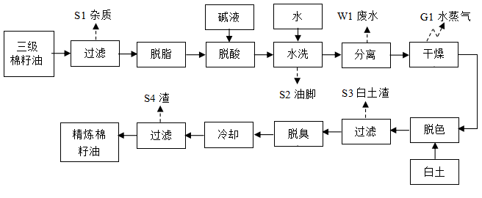
图5-1 项目生产工艺流程及产污环节图
（一）生产工艺流程简述：
本项目外购成品三级棉籽油经过滤、脱脂、脱酸、水洗、干燥、脱色、脱臭等步骤后生产加工精炼棉籽油，具体如下：
- 过滤、脱脂：项目外购成品三级棉籽油储存于厂区毛油储罐内，生产时毛油首先进入车间暂存罐，经过毛油过滤器，除去油中杂质，然后经蒸汽间接加热至85℃-90℃后进入混合器，注入定量的食用级磷酸，经高速混合后进入酸反应器中充分反应，经酸反应后把油中的非水化磷脂转为水化磷脂。过量的磷酸可以和游离脂肪酸一起，在后续的中和工段内除去。
2、脱酸：酸反应后的脱脂油，以合适的温度并配入适当浓度的碱液，送入中和离心混合器内混合；为了取得最佳的混合效果，混合物再被送入中和罐内停留足够的时间，在这个过程中，碱液中和游离脂肪酸及一些过量的磷酸形成皂脚，形成的皂脚也起着吸附油中的其它杂质及色素的作用。反应后用自清式离心机进行油和皂脚分离，为了增强分离效果，油/皂的混合物在中和加热器被加热（间接蒸汽加热至90℃）以减低它的粘度。离心机分离出的重相经皂脚泵送出车间去皂脚贮罐。
中和阶段的反应方程式如下：
RCOOH ＋ NaOH= RCOONa ＋ H₂O
H₃PO₄+NaOH=NaH₂PO₄+H₂O
NaH₂PO₄+NaOH=Na₂HPO₄+H₂O
Na₂HPO₄+NaOH=Na₃PO₄+H₂O
3、水洗：从脱酸离心机来的脱酸油，仍然含有大约500ppm的皂，为了减低这个剩余的皂含量，油中加入5%左右的热软水，在水洗混合器内进行水洗，热软水会吸收油中皂及其它剩余的杂质，然后在水洗离心机被分离。含皂废水经油水分离器回收油脂后排出车间。
4、干燥：从水洗离心机出来的中和油，仍含有一些不利于油品稳定性的剩余水，为了除去这些剩余的水分，油中喷入蒸汽加热至110-120℃时，被送入真空干燥塔内脱水干燥，，干燥后的中性油送至暂存罐。
5、脱色：脱色工序的主要目的，是为了除去原油中存在的色素、中和油中的残皂等。干燥后的中性油经螺旋加热器加热后送入层式脱色塔。与白土定量机来的活性漂白土混合成浆液，并连续地被吸入脱色塔，以脱去油中色素。脱色塔由蒸汽喷射泵抽真空。脱色后的油用泵送入叶片过滤机进行过滤，过滤油再经过保险过滤器及冷却器后进入脱色油罐。
6、脱臭：脱臭工序的主要目的是为了除去脱色油中存在的游离脂肪酸、低分子物质等。从过滤机来的脱色油通过加热器、析气器，被泵入螺旋热交换器及加热器加热至脱臭温度，进入脱臭塔进行逐层脱臭，以脱除残留脂肪酸及挥发物。
脱臭时油在高温、高真空条件下除去臭味物质。蒸馏出的气体脂肪酸从塔顶排出，经脂肪酸捕集器捕集，不凝气体由真空泵抽出，捕集得到的脂肪酸一部分继续循环捕集脱臭溜出物，另一部分由泵打入车间外贮罐。气体和液体油从不同的进口进入组合式填料塔。
脱臭塔底部设有液位控制系统，保持稳定的液位。从脱臭塔通过脱臭抽出泵排出脱臭油，然后经过油/油换热器与进来的待脱臭油冷却，再进入油冷却器由冷却水冷却到储存的油温，才经过精滤器进行精滤，然后被送入产品罐内。
脱臭塔排出的含脂肪酸蒸汽的混合气体，采用低温的脂肪酸液体直接喷淋完全捕集收集去储存外售，少量的不凝性混合气体经过列管冷凝器与冷冻水间接换热后冷凝下来，冷凝液收集后排到污水处理站，经冷凝器后的极少量不凝性气体，经水环泵真空机组抽出，与密封水混合后排到污水处理站。冷凝器的冷却介质为R22，由制冷机提供冷源。
脱臭油经过与脱色冷油换热降温后，加入抗氧化剂TBHQ（叔丁基对苯二酚）或柠檬酸，再经过冷却器冷却至安全温度，然后经过精滤、计量后送入车间外成品油罐储藏。
（二）主要污染工序及源强分析
根据对该项目生产工艺的初步分析，其主要产污环节和排污特征表见表5-1。
表5-1 项目产污环节和排污特征表
类别 | 产生点 | 污染物名称 | 主要污染因子 | 处理措施
废气 | 白土投料 | 投料粉尘 | 颗粒物 | 集气装置+布袋除尘器+15m高排气筒（P1）
废气 | 蒸汽锅炉 | 天然气燃烧  废气 | SO₂、NO_{X}、烟尘 | 低氮燃烧装置  +15m高排气筒（P2）
废气 | 导热油炉 | 天然气燃烧  废气 | SO₂、NO_{X}、烟尘 | 低氮燃烧装置  +15m高排气筒（P3）
废气 | 棉籽油精炼 | 真空干燥、  脱色、脱臭 | 有机废气VOC_{S} | 集气装置+脂肪酸喷淋捕集+冷凝装置+15m排气筒（P4）
废水 | 纯水制备 | 纯水制备浓水 | 全盐量 | 收集后用作脱臭用水，脱臭用水经“气浮+絮凝沉淀+过滤”工艺处理后循环使用，定期补充损耗量，不外排；
废水 | 离子交换树脂反冲洗 | 离子交换树脂反冲洗废水 | 全盐量 | 收集后用作脱臭用水，脱臭用水经“气浮+絮凝沉淀+过滤”工艺处理后循环使用，定期补充损耗量，不外排；
废水 | 锅炉 | 锅炉排污水 | 全盐量 | 收集后用作脱臭用水，脱臭用水经“气浮+絮凝沉淀+过滤”工艺处理后循环使用，定期补充损耗量，不外排；
废水 | 脱酸、脱脂 | 脱酸、脱脂后的  皂脚液 | / | 收集后集中外售皂脚回收企业，不外排
废水 | 水洗 | 水洗废水 | / | 收集后集中外售皂脚回收企业，不外排
固废 | 毛油过滤 | 过滤杂质 | 油脂和杂质 | 收集后外售处理
固废 | 脱色、过滤 | 废白土 | 白土和油脂 | 收集后外售处理
固废 | 布袋除尘器 | 除尘器收集的粉尘 | 白土粉尘 | 收集后回用作辅料
固废 | 脱色、脱臭 | 废脂肪酸 | 废脂肪酸 | 收集后外售处理
固废 | 脱臭循环水池 | 浮渣及污泥 | 油脂 | 收集后外售处理
固废 | 纯软水制备系统 | 废反渗透膜 | 反渗透膜 | 生产厂家回收
固废 | 纯软水制备系统 | 废离子交换树脂 | 离子交换树脂 | 暂存于厂区危废间，定期委托资质单位外运处理
噪声 | 生产设备 | 噪声 | Leq（A） | 隔声、减振、消声等
1、废气
根据工程分析，项目产生的废气主要为脱色工序白土投料粉尘、天然气燃烧废气、真空干燥、脱色和脱臭工序产生的脂肪酸废气（以VOC_{S}计）等。
（1）白土投料粉尘
项目脱色工序中，加入活性白土作为吸附脱色剂，白土存储于专用白土间内。白土投料采用人工吨袋投料，类比同类项目生产经验，白土投料过程中粉尘产生量约为白土用量的0.5%，本项目白土使用量约100t/a，则加料过程中粉尘产生量约0.5t/a。
项目拟在白土进料口上方设置半封闭式收集装置对产生的粉尘进行收集（收集效率按90%计），集中引入一套布袋除尘器处理（处理效率99%，设计风机风量为5000 m³/h），最终由1根15m高排气筒（P1）高空排放。
白土投料生产时约10%未被收集的粉尘逸散在车间内，约0.05t/a，为无组织排放。
项目粉尘产排情况详见表5-2。
表5-2 项目粉尘产排情况一览表
排放源 | 污染物  种类 | 产生情况 |  |  | 有组织排放情况 |  |  | 无组织排放情况 |  | 总排放量t/a
排放源 | 污染物  种类 | 产生量  t/a | 速率*  kg/h | 浓度  mg/m³ | 排放量t/a | 速率*  kg/h | 浓度mg/m³ | 排放量t/a | 速率*  kg/h | 总排放量t/a
排气筒P1 | 投料  粉尘 | 0.45 | 0.375 | 75 | 0.005 | 0.004 | 0.75 | 0.05 | 0.042 | 0.055
注：*项目白土投料工序每天约4h，年运行300天，合计1200h;
（2）天然气燃烧废气
本项目生产过程中配备1台燃气蒸汽锅炉，用于提供项目水洗、干燥、脱色、脱臭等工艺所需的热量；配备1台燃气导热油炉，导热油经加热后用于精炼过程管道预热和保温。
项目蒸汽锅炉与导热油炉均使用天然气作为燃料，天然气属于清洁能源，燃烧会产生少量的二氧化硫、氮氧化物以及烟尘。根据企业提供的资料，本项目天然气由厂区1台30m³LNG储罐提供，年消耗总量约33万m³，其中蒸汽锅炉使用量约18万m³/a，导热油炉使用量约15万m³/a。
参考《第一次全国污染源普查工业污染源产排污系数手册》（第十分册）4430热力生产和供应行业（包括工业锅炉）中天然气锅炉的产排污系数，详见表5-3。
表5-3 天然气燃烧后产污系数表
燃料名称 | 污染物名称 | 产污系数 | 单位
天然气 | 工业废气量 | 139854.28 | Nm³/万m³-原料
天然气 | SO₂ | 0.02S^{①} | kg/万m³-原料
天然气 | NO_{X} | 18.71 | kg/万m³-原料
天然气 | 烟尘 | 1.039^{②} | kg/万m³-原料
注：①S表示含硫量，单位为mg/m³，本次评价按照《天然气》（GB17820-2018）中二类标准，天然气含硫量取200；
②烟尘的产生系数参照该分册中4411火电发电行业产排污系数表（39）中推荐系数。
本项目蒸汽锅炉与导热油炉均采用低氮燃烧技术，可降低约40%NO_{X}的排放量，项目蒸汽锅炉天然气燃烧废气由1根15m排气筒（P2）高空排放；导热油炉天然气燃烧废气由1根15m排气筒（P3）高空排放；则根据以上系数计算，项目锅炉燃气废气、导热油炉燃气废气产生及排放情况详见表5-4。
表5-4 废气污染物产排情况一览表
污染源 | 天然气  消耗量  （万m³/a） | 污染物 | 废气量  （Nm³/a） | 治理措施 | 排放浓度（mg/m³） | 排放速率*（kg/h） | 排放量  （t/a）
燃气  锅炉 | 18 | SO₂ | 251.738万 | 低氮燃烧装置+15m排气筒（P2）高空排放 | 28.601 | 0.015 | 0.072
燃气  锅炉 | 18 | NO_{X} | 251.738万 | 低氮燃烧装置+15m排气筒（P2）高空排放 | 80.269 | 0.042 | 0.202
燃气  锅炉 | 18 | 烟尘 | 251.738万 | 低氮燃烧装置+15m排气筒（P2）高空排放 | 7.429 | 0.004 | 0.019
燃气导热油炉 | 15 | SO₂ | 209.781万 | 低氮燃烧装置+15m排气筒（P3）高空排放 | 28.601 | 0.013 | 0.06
燃气导热油炉 | 15 | NO_{X} | 209.781万 | 低氮燃烧装置+15m排气筒（P3）高空排放 | 80.269 | 0.035 | 0.168
燃气导热油炉 | 15 | 烟尘 | 209.781万 | 低氮燃烧装置+15m排气筒（P3）高空排放 | 7.429 | 0.003 | 0.016
注：*项目锅炉、导热油炉均年运行300天，每天运行约16h，合计4800h;
（3）真空干燥、 脱色及脱臭废气（VOC_{S}）
本项目真空干燥、脱色及脱臭工序均采用蒸汽加热，在精炼过程中会有少量异味气体挥发，主要成分为油脂中的异味物质和游离脂肪酸，以VOCs计。类比同类生产项目，真空干燥、脱色及脱臭工序废气挥发总量约0.05‰，则项目真空干燥、脱色及脱臭工序VOC_{S}产生总量约2.25t/a。
项目拟采用对真空干燥、 脱色及脱臭工序废气出口上方设置封闭式收集装置对产生的废气进行收集（收集效率按90%计），集中经一套脂肪酸喷淋捕集+冷凝装置（处理效率95%，设计风机风量为10000 m³/h）处理后由15m高排气筒（P4） 高空排放。
精炼过程中约10%未被收集的废气逸散在车间内，约0.225t/a，为无组织排放。
项目有机废气VOC_{S}产排情况详见表5-5。
表5-5 项目有机废气产排情况一览表
排放源 | 污染物  种类 | 产生情况 |  |  | 有组织排放情况 |  |  | 无组织排放情况 |  | 总排放量t/a
排放源 | 污染物  种类 | 产生量  t/a | 速率*  kg/h | 浓度  mg/m³ | 排放量t/a | 速率*  kg/h | 浓度mg/m³ | 排放量t/a | 速率*  kg/h | 总排放量t/a
排气筒P4 | VOC_{S} | 2.025 | 0.422 | 42.188 | 0.101 | 0.021 | 2.109 | 0.225 | 0.047 | 0.326
注：*项目精炼工序每天运行约16h，年运行300天，合计4800h;
2、废水
根据企业提供资料，本项目不新增员工，无新增生活污水，项目废水主要包括纯水制备浓水、离子交换树脂反冲洗废水、锅炉排污水、脱脂脱酸后的皂脚液及水洗后的含皂废水。
项目脱脂脱酸后的皂脚液及水洗后的含皂废水，产生总量约675m³/a，经收集后集中外售皂脚回收企业，不外排。纯水制备浓水、反冲洗废水、锅炉排污水产生总量约372m³/a，全部收集后用作脱臭用水，脱臭用水对水质无特殊要求，循环水经“气浮+絮凝沉淀+过滤”工艺处理后循环使用，定期补充损耗量，不外排；
3、噪声
本项目噪声源主要为车间风机、分离器、真空泵、换热器、空压机和其他各种泵等，声源强度在70~80dB（A）之间，降噪量依据《建筑门窗空气声隔声性能分级及检测方法》（GB/T8485-2008）中的分级情况，外门外窗的最低隔声量为20dB(A)。
表5-6 项目噪声产生及治理措施一览表
序号 | 设备名称 | 单台设备  噪声值dB(A) | 治理措施 | 预期治理效果dB(A)
1 | 风机 | 75 | 减振、建筑隔声 | 55
2 | 加热器 | 70 | 减振、建筑隔声 | 50
3 | 分离器 | 70 | 减振、建筑隔声 | 50
4 | 真空泵 | 80 | 减振、建筑隔声 | 60
5 | 换热器 | 80 | 减振、建筑隔声 | 60
6 | 空压机 | 80 | 减振、建筑隔声 | 60
7 | 脱色油泵 | 70 | 减振、建筑隔声 | 50
8 | 成品油泵 | 70 | 减振、建筑隔声 | 50
为进一步减少设备噪声对周边环境的影响，建设单位拟采取的噪声污染防治措施为：
- 从治理噪声源入手，选择先进的低噪声设备，在订购设备时，作为技术参数向厂家提出要求；
- 设备均设置在厂房内部，加强厂房密闭性，设置隔声门窗，生产时除运输外确保车间门窗关闭；
- 高噪声设备布置在远离厂界以及周边环境保护目标的位置；
- 设备安装减震基础，经常保养和维护机械设备，避免设备在不良状态下运行；
- 在风机进气口安装消声器，设置隔声风机房；在设备、管道设计中，注意防振、防冲击，以减轻振动噪声，并应注意改善气体输送时流场状况，以减少空气动力噪声；
- 合理安排生产时间，夜间禁止生产。
4、固体废物
根据工程分析，本项目不新增职工，无新增生活垃圾产生。项目运营期固体废物主要包括毛油过滤杂质、废白土、除尘器收集的粉尘、废脂肪酸、脱臭循环水池浮渣及污泥、废反渗透膜、废离子交换树脂等。
（1）过滤杂质
根据企业提供资料，项目毛油过滤杂质产生量约180t/a，主要成分为油脂和杂质，收集后采用油桶盛装，外售油脂回收企业。
（2）废白土
根据工程分析，项目脱色、过滤工序会产生废白土，产生量约为100t/a。其主要成分是Al₂O₃、CaO、SiO₂，为无毒物质，但带有油，集中收集后外售回收企业处理。
- 除尘器收集的粉尘
项目白土投料过程中，采用袋式除尘器收集的除尘粉，产生量约0.45t/a，主要成分是白土原料细颗粒，直接回用作辅料，不外排。
（4）废脂肪酸
项目脱色、脱臭工序收集的废脂肪酸产生量约1.92t/a，收集后采用油桶盛装，外售油脂回收企业。
（5）循环水池浮渣及污泥
根据工程分析，本项目脱臭循环水经“气浮+絮凝沉淀+过滤”处理后会产生一定的浮渣及污泥，该部分固废主要为植物油脂，不含矿物油成分，属于一般固废，产生量约10t/a，收集后外售处理。
（6）废反渗透膜
项目纯软水制备系统反渗透膜约每年更换一次，每次更换量约50kg，折算为每年产生量为0.05t/a，由生产厂家回收。
（7）废离子交换树脂
项目纯软水制备系统离子交换树脂每3年更换一次，废树脂产生量为0.6t/次，0.2t/a。废离子交换树脂，属于危险废物，废物类别：HW13，代码：900-015-13，收集后采用桶装，加盖密封后在危废暂存间进行暂存，并做好存放时间及数量、转运时间及数量等台账记录，最终委托有资质单位处置。
项目运营期固体废物产排情况及治理措施见表5-7。
表5-7 本项目固体废物产生情况及处理措施一览表
分类 | 名称 | 产生工序 | 主要成分 | 产生量 | 处理措施
一般工业  固体废物 | 过滤杂质 | 毛油过滤 | 油脂和杂质 | 180t/a | 收集后外售处理
一般工业  固体废物 | 废白土 | 脱色、过滤 | 白土和棉籽油 | 100t/a | 收集后外售处理
一般工业  固体废物 | 除尘器收集  的粉尘 | 投料粉尘处理 | 颗粒物 | 0.45t/a | 回用作辅料
一般工业  固体废物 | 废脂肪酸 | 脱色、脱臭  收集 | 油脂和杂质 | 1.92t/a | 收集后外售处理
一般工业  固体废物 | 循环水池浮渣及污泥 | 脱臭循环水  处理 | 油脂和杂质 | 10t/a | 收集后外售处理
一般工业  固体废物 | 废反渗透膜 | 纯软水制备 | 反渗透膜 | 0.05t/a | 生产厂家回收
危险废物 | 废离子交换树脂 | 纯软水制备 | 废树脂 | 0.2t/a | 暂存于厂区危废间，定期委托资质单位处理
注：根据《国家危险废物名录》规定，HW08废矿物油与含矿物油废物属于危险废物。
废矿物油分类按照《国家危险废物名录》执行，按行业来源分类如下：
—原油和天然气开采；
—精炼石油产品制造；
—涂料、油墨、颜料及相关产品制造；
—专用化学品制造；
—船舶及浮动装置制造；
—非特定行业。
本项目循环水池油脂污泥为植物油精炼过程中分离产生，不属于以上六大类行业，因此本项目污泥判定为一般固废，不属于危废。
5、项目建成前后全厂污染物排放量变化“三本账”
本项目建成前后全厂污染物排放量变化“三本账”见表5-8。
表5-8 项目建成前后全厂污染物排放变化“三本账”
污染  类别 |  | 污染物 | 现有项目排放量 | 本项目排放量 | “以新带老”削减量 | 项目建成后全厂排放量 | 增减量 | 最终  排放量
废气 |  | 粉尘 | 0.0768t/a | 0.005t/a | 0 | 0.0818t/a | +0.005 | 0.0818t/a
 |  | 有机废气 | 0.25t/a | 0.101t/a | 0 | 0.351t/a | +0.101t/a | 0.351t/a
 |  | SO₂ | 7.07kg/a | 0.132t/a | 0 | 0.139t/a | +0.132t/a | 0.139t/a
 |  | NO_{X} | 166kg/a | 0.37t/a | 0 | 0.536t/a | +0.37t/a | 0.536t/a
 |  | 烟尘 | 10.39kg/a | 0.035t/a | 0 | 0.045t/a | +0.035t/a | 0.045t/a
废水 |  | 排放量 | 0 | 0 | 0 | 0 | 0 | 0
固体废物 | 一般废物 | 清理杂质 | 0 | 0 | 0 | 0 | 0 | 0
固体废物 | 一般废物 | 磁选杂质 | 0 | 0 | 0 | 0 | 0 | 0
固体废物 | 一般废物 | 花生饼粕 | 0 | 0 | 0 | 0 | 0 | 0
固体废物 | 一般废物 | 过滤滤渣 | 0 | 0 | 0 | 0 | 0 | 0
固体废物 | 一般废物 | 皂脚 | 0 | 0 | 0 | 0 | 0 | 0
固体废物 | 一般废物 | 白土渣 | 0 | 0 | 0 | 0 | 0 | 0
固体废物 | 一般废物 | 过滤滤渣 | 0 | 0 | 0 | 0 | 0 | 0
固体废物 | 一般废物 | 精滤滤渣 | 0 | 0 | 0 | 0 | 0 | 0
固体废物 | 一般废物 | 废包装材料 | 0 | 0 | 0 | 0 | 0 | 0
固体废物 | 一般废物 | 生活垃圾 | 0 | 0 | 0 | 0 | 0 | 0
固体废物 | 一般废物 | 污泥 | 0 | 0 | 0 | 0 | 0 | 0
固体废物 | 一般废物 | 职工生活  垃圾 | 0 | 0 | 0 | 0 | 0 | 0
固体废物 | 一般废物 | 废反渗透膜 | 0 | 0 | 0 | 0 | 0 | 0
固体废物 | 危险  废物 | 废离子交换树脂 | 0 | 0 | 0 | 0 | 0 | 0
注：现有项目排放量数据来源于《 山东三家湾油脂有限公司食用油脂生产加工项目环境影响报告表》中分析的有组织排放数据。

六、项目主要污染物产生及预计排放情况
类型  内容 | 排放源  (编号) | 污染物名称 | 污染物处理前 |  | 污染物处理后
类型  内容 | 排放源  (编号) | 污染物名称 | 产生浓度  (单位) | 产生量  (单位) | 排放浓度  (单位) | 排放量  (单位)
大气  污染物 | 投料粉尘  （P1排气筒） | 有组织颗粒物 | 75mg/m³ | 0.45t/a | 0.75mg/m³ | 0.005t/a
大气  污染物 | 投料粉尘  （P1排气筒） | 无组织颗粒物 | -- | 0.05t/a | ＜1.0mg/m³ | 0.05t/a
大气  污染物 | 锅炉天然气燃烧废气（P2排气筒） | 颗粒物 | 7.429mg/m³ | 0.019t/a | 7.429mg/m³ | 0.019t/a
大气  污染物 | 锅炉天然气燃烧废气（P2排气筒） | SO₂ | 28.601mg/m³ | 0.072t/a | 28.601mg/m³ | 0.072t/a
大气  污染物 | 锅炉天然气燃烧废气（P2排气筒） | NO_{X} | 133.782mg/m³ | 0.337t/a | 80.269mg/m³ | 0.202t/a
大气  污染物 | 导热油炉天然气燃烧废气（P3排气筒） | 颗粒物 | 7.429mg/m³ | 0.016t/a | 7.429mg/m³ | 0.016t/a
大气  污染物 | 导热油炉天然气燃烧废气（P3排气筒） | SO₂ | 28.601mg/m³ | 0.06t/a | 28.601mg/m³ | 0.06t/a
大气  污染物 | 导热油炉天然气燃烧废气（P3排气筒） | NO_{X} | 133.782mg/m³ | 0.281t/a | 80.269mg/m³ | 0.168t/a
大气  污染物 | 真空干燥、 脱色及脱臭废气（VOC_{S}）  （P4排气筒） | 有组织VOC_{S} | 42.188mg/m³ | 2.025t/a | 2.109mg/m³ | 0.101t/a
大气  污染物 | 真空干燥、 脱色及脱臭废气（VOC_{S}）  （P4排气筒） | 无组织VOC_{S} | -- | 0.225t/a | ＜2.0mg/m³ | 0.225t/a
水污  染物 | 纯水制备浓水、离子交换树脂反冲洗废水、锅炉排污水372m³/a | 全盐量 | 1000mg/L | 0.372t/a | 全部收集后用作脱臭用水，脱臭用水经“气浮+絮凝沉淀+过滤”工艺处理后循环使用，定期补充损耗量，不外排；
水污  染物 | 脱脂脱酸后的皂脚液及水洗后的含皂废水 | / | / | / | 收集后集中外售皂脚回收企业，不外排
固体  废物 | 毛油过滤 | 毛油过滤杂质 | 180t/a |  | 收集后外售处理
固体  废物 | 脱色、过滤 | 废白土 | 100t/a |  | 收集后外售处理
固体  废物 | 投料粉尘处理 | 除尘器收集  的粉尘 | 0.45t/a |  | 回用作辅料
固体  废物 | 脱色、脱臭收集 | 废脂肪酸 | 1.92t/a |  | 收集后外售处理
固体  废物 | 脱臭循环水处理 | 浮渣及污泥 | 10t/a |  | 收集后外售处理
固体  废物 | 纯软水制备系统 | 废反渗透膜 | 0.05t/a |  | 生产厂家回收
固体  废物 | 纯软水制备系统 | 废离子交换  树脂 | 0.2t/a |  | 暂存于厂区危废间，定期委托资质单位处理
噪声 | 设备运转噪声 |  | 70-80dB(A) |  | 50～60dB(A)
其他 | --
主要生态影响(不够时可附另页)：
本项目生产过程产生的废气、废水、固体废物均能进行有效的处理和控制，达标排放，对当地生态环境基本没有影响。为了减少该项目对生态环境造成的不利影响，建议企业应加强厂区绿化建设，包括在生产及生活区植树、种草、养花等，美化厂区环境，调节生态平衡。

七、环境影响分析
施工期环境影响分析：
本项目系利用厂区内现有厂房作为生产车间进行生产活动，项目施工期无重大基建施工活动，主要污染源为生产设备安装时产生的机械噪声，随施工期结束而消失，对周围环境影响较小，在此不进行具体分析。
营运期环境影响分析：
一、环境空气影响分析
1、废气排放达标性分析
（1）投料粉尘
①有组织排放
根据前述工程分析，本项目白土投料过程会产生一定的粉尘，项目拟在白土进料口上方设置半封闭式收集装置对产生的粉尘进行收集，集中引入一套布袋除尘器处理，最终由1根15m高排气筒（P1）高空排放。
经计算，投料粉尘有组织排放浓度满足《区域性大气污染物综合排放标准》（DB37/2376-2019）表1一般控制区大气污染物排放浓度限值要求（≤20mg/m³），排放速率满足《大气污染物综合排放标准》(GB16297-1996)表2新污染源大气污染物排放限值（≤3.5kg/h）。
②无组织排放
项目投料粉尘约10%未被收集逸散在车间内，为无组织排放。
根据《环境影响评价技术导则 大气环境》(HJ2.2-2018)推荐的估算模型 AERSCREEN计算可知，无组织粉尘最大1h地面空气质量浓度为0.002559mg /m³（下风向247米处），满足《大气污染物综合排放标准》（GB16297-1996）中表2无组织监控浓度限值要求（≤1.0mg/m³）。
（2）天然气燃烧废气
根据前述分析，本项目蒸汽锅炉与导热油炉均采用低氮燃烧技术，可降低约40%NO_{X}的排放量，项目蒸汽锅炉天然气燃烧废气由1根15m排气筒（P2）高空排放；导热油炉天然气燃烧废气由1根15m排气筒（P3）高空排放；
经计算，蒸汽锅炉天然气燃烧废气与导热油炉天然气燃烧废气排放浓度均满足《锅炉大气污染物排放标准》（DB37/2374-2018）表2中一般控制区排放浓度限值要求（颗粒物：10mg/m³、SO₂：50mg/m³、NO_{X}：200mg/m³）。
（3）真空干燥、 脱色及脱臭废气（VOC_{S}）
根据前述工程分析，本项目真空干燥、脱色及脱臭工序均采用蒸汽加热，在精炼过程中会有少量异味气体挥发，主要成分为油脂中的异味物质和游离脂肪酸，以VOCs计。项目拟采用对真空干燥、 脱色及脱臭工序废气出口上方设置封闭式收集装置对产生的废气进行收集，集中经一套脂肪酸喷淋捕集+冷凝装置处理后由15m高排气筒（P4） 高空排放。
经计算，有机废气VOC_{S}有组织排放浓度满足《挥发性有机物排放标准 第7部分：其他行业》（DB37/ 2801.7—2019）表1中“植物油加工行业“Ⅱ时段标准要求（80mg/m³，3.0kg/h）。
②无组织排放
项目精炼过程中约10%未被收集的有机废气逸散在车间内，为无组织排放。
根据《环境影响评价技术导则 大气环境》(HJ2.2-2018)推荐的估算模型 AERSCREEN计算可知，无组织有机废气VOCs最大1h地面空气质量浓度为0.002863mg /m³（下风向247米处），满足《挥发性有机物排放标准 第7部分：其他行业》（DB37/ 2801.7—2019）表2厂界监控点浓度限值要求（≤2.0mg/m³）。
2、大气环境影响预测与评价
根据《环境影响评价技术导则-大气环境》（ HJ2.2-2018）中有关要求，本评价采用导则中推荐的估算模型AERSCREEN对排放废气中的主要污染物进行下风向最大落地浓度及其占标率的预测，根据预测结果判定运营期大气环境影响评价等级。
（1）评价因子和评价标准筛选
评价因子和评价标准见下表：
表7-1 评价因子和评价标准一览表
评价因子 | 浓度标准值 | 标准来源
颗粒物 | 0.45mg/m³（日均值的3倍） | 《环境空气质量标准》（GB3095—2012）二级标准
SO₂ | 0.5mg/m³（1h平均值） | 《环境空气质量标准》（GB3095—2012）二级标准
NO_{X} | 0.25mg/m³（1h平均值） | 《环境空气质量标准》（GB3095—2012）二级标准
VOCs（参照TVOC） | 1.2mg/m³（8h均值的2倍） | 环境影响评价技术导则 大气环境》（HJ2.2-2018）附录D标准
（2）估算模型参数
估算模型参数见下表7-2。

表7-2 估算模型参数一览表
参数 |  | 取值
城市 | 城市/农村 | 农村
城市 | 人口数（城市选项时） | /
最高环境温度（℃） |  | 40.3
最低环境温度（℃） |  | -22.1
区域湿度条件 |  | 中等湿度
是否考虑地形 | 考虑地形 | □是 ☑否
是否考虑地形 | 地形数据分辨率/m | /
是否考虑岸线熏烟 | 考虑岸线熏烟 | □是 ☑否
是否考虑岸线熏烟 | 岸线距离/km | /
是否考虑岸线熏烟 | 岸线方向/° | /
（3）污染源调查
本项目共设置4根排气筒，排气筒污染物排放速率按各产污工序同时生产的最大排放工况计算，项目正常工况下各污染源排放参数见表7-3，表7-4。
表7-3 拟建项目正常工况点源参数调查清单
点源名称 | 排气筒高度（m） | 排气筒  内径（m） | 废气量（m³/h） | 烟气出口温度（℃） | 污染物 | 排放速率（kg/h） | 排放浓度（mg/m³）
排气筒P1 | 15 | 0.3 | 5000 | 25 | 颗粒物 | 0.004 | 0.75
排气筒P2 | 15 | 0.3 | 524.45 | 85 | 颗粒物 | 0.004 | 7.429
 |  |  |  |  | SO₂ | 0.015 | 28.601
 |  |  |  |  | NO_{X} | 0.042 | 80.269
排气筒P3 | 15 | 0.3 | 437.04 | 85 | 颗粒物 | 0.003 | 7.429
 |  |  |  |  | SO₂ | 0.013 | 28.601
 |  |  |  |  | NO_{X} | 0.035 | 80.269
排气筒P4 | 15 | 0.3 | 10000 | 25 | VOC_{S} | 0.021 | 2.109
表7-4 拟建项目面源参数调查清单
污染源名称 | 坐标 |  | 矩形面源 |  |  | 年排放小时数/h | 污染物 | 排放速率kg/h
污染源名称 | X | Y | 长度/m | 宽度/m | 有效高度/m | 年排放小时数/h | 污染物 | 排放速率kg/h
生产车间（本项目） | 117°16′1.7″ | 35°37′48.6″ | 30 | 10 | 24 | 1200 | 颗粒物 | 0.042
 |  |  |  |  |  | 4800 | VOC_{S} | 0.047
（4）预测结果
根据《环境影响评价技术导则-大气环境》（HJ2.2-2018）评价工作分级方法，采用附录A推荐模型中的估算模型，分别计算项目排放主要污染物的最大地面空气质量浓度占标率Pi（第i个污染物，简称“最大浓度占标率”），及第i个污染物的地面空气质量浓度达到标准值的10%时所对应的最远距离D_{10%}。其中P_{i}定义见公式：
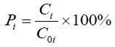
式中：P_{i}—第i个污染物的最大地面空气质量浓度占标率，%；
C_{i}—采用估算模型计算出的第i个污染物的最大1h地面空气质量浓度，mg/m³；
C_{0i}—第i个污染物的环境空气质量浓度标准，mg/m³。
根据相关参数，采用EIAProA软件进行计算，该软件采用《环境影响评价技术导则 大气环境》（HJ2.2-2018）附录A推荐模型中AERSCREEN模型。
项目预测结果详见表7-5。
表7-5 本项目大气评价等级确定一览表
污染源 | 污染物 | 最大地面浓度  （mg/m³） | 最大地面浓度  出现距离（m） | D_{10%}最远距离  （m） | 标准值  （mg/m³） | 占标率  （P_{i}）
排气筒P1 | 颗粒物 | 0.0001362 | 773 | 未出现 | 0.45 | 0.03%
排气筒P2 | 颗粒物 | 0.0004402 | 183 | 未出现 | 0.45 | 0.10%
排气筒P2 | SO₂ | 0.001651 | 183 | 未出现 | 0.5 | 0.33%
排气筒P2 | NO_{X} | 0.004622 | 183 | 未出现 | 0.25 | 1.85%
排气筒P3 | 颗粒物 | 0.0004312 | 183 | 未出现 | 0.45 | 0.09%
排气筒P3 | SO₂ | 0.001431 | 183 | 未出现 | 0.5 | 0.29%
排气筒P3 | NO_{X} | 0.003852 | 183 | 未出现 | 0.25 | 1.54%
排气筒P4 | VOC_{S} | 0.0004467 | 1000 | 未出现 | 1.2 | 0.04%
生产车间（无组织） | 颗粒物 | 0.002559 | 247 | 未出现 | 0.45 | 0.57%
生产车间（无组织） | VOC_{S} | 0.002863 | 247 | 未出现 | 1.2 | 0.24%
（5）评价工作等级确定
《环境影响评价技术导则-大气环境》（HJ2.2-2018）中评价等级的划分依据见表7-6。
表7-6 评价等级判别表
评价工作分级判据 | 评价工作等级
Pmax≥10% | 一级评价
1%≤Pmax＜10% | 二级评价
Pmax＜1% | 三级评价
综合以上分析，本项目最大地面空气质量浓度占标率为1.85%。按照表7-6评价等级判别标准表，本项目大气环境影响评价等级为二级，评价范围为以厂址为中心、边长为5km的炬形。
（6）污染物排放量核算
根据《环境影响评价技术导则—大气环境》（HJ2.2-2018）要求：“二级评价项目不进行进一步预测与评价，只对污染物排放量进行核算。污染物排放量核算表包括有组织及无组织排放量、大气污染物年排放量等。因此，本项目污染物排放量核算具体情况如下：
①有组织排放量核算
项目有组织排放量核算具体情况详见下表：
表7-7 项目有组织排放量核算
序号 | 排放口编号 | 污染物 | 排放浓度（mg/m³） | 排放速率  （kg/h） | 年排放量（t/a）
1 | 排气筒P1 | 颗粒物 | 0.75 | 0.004 | 0.005
2 | 排气筒P2 | 颗粒物 | 7.429 | 0.004 | 0.019
2 | 排气筒P2 | SO₂ | 28.601 | 0.015 | 0.072
2 | 排气筒P2 | NO_{X} | 80.269 | 0.042 | 0.202
3 | 排气筒P3 | 颗粒物 | 7.429 | 0.003 | 0.016
3 | 排气筒P3 | SO₂ | 28.601 | 0.013 | 0.06
3 | 排气筒P3 | NO_{X} | 80.269 | 0.035 | 0.168
4 | 排气筒P4 | VOC_{S} | 2.109 | 0.021 | 0.101
有组织排放总计 |  |  |  | 颗粒物 | 0.04
 |  |  |  | SO₂ | 0.132
 |  |  |  | NO_{X} | 0.37
 |  |  |  | VOC_{S} | 0.101
②无组织排放量核算
项目无组织排放量核算具体情况详见下表：
表7-8 项目无组织排放量核算
无组织位置 | 产污  环节 | 污染物 | 标准名称 | 浓度限值（mg/m³） | 年排放量（t/a）
生产  车间 | 投料  工序 | 颗粒物 | 《大气污染物综合排放标准》（GB16297-1996）中表2无组织排放监控浓度限值要求 | 1.0 | 0.05
生产  车间 | 真空干燥、 脱色及脱臭工序 | VOC_{S} | 《挥发性有机物排放标准 第7部分：其他行业》（DB37/ 2801.7—2019）表2 厂界监控点浓度限值 | 2.0 | 0.225
无组织排放总计 |  |  |  | 颗粒物 | 0.05
 |  |  |  | VOC_{S} | 0.225
③项目大气污染物年排放量核算
项目大气污染物年排放量核算详见下表：
表7-9 项目大气污染物年排放量核算
污染物 | 排放方式 | 排放量（t/a） | 合计
颗粒物 | 有组织 | 0.04 | 0.09t/a
颗粒物 | 无组织 | 0.05 | 0.09t/a
SO₂ | 有组织 | 0.132 | 0.132t/a
NO_{X} | 有组织 | 0.37 | 0.37t/a
VOC_{S} | 有组织 | 0.101 | 0.326t/a
VOC_{S} | 无组织 | 0.225 | 0.326t/a
3、大气环境防护距离确定
根据《环境影响评价技术导则 大气环境》（HJ2.2-2018）中对大气环境防护距离要求：对于项目厂界浓度满足大气污染物厂界浓度限值，但厂界外大气污染物短期贡献浓度超过环境质量浓度限值的，可以自厂界向外设置一定范围的大气环境防护区域，以确保大气环境防护区域外的污染物浓度满足环境质量标准。
通过估算，本项目厂界外无超标点，说明项目废气排放影响范围仅限于生产厂区之内。因此，本项目不需要设置大气环境防护距离。
4、大气环境影响评价结论与建议
本项目废气排放占标率较小，且均达标排放。项目建设后全厂废气排放量均有所增加，经采取有效污染防治措施后，对周围大气环境的影响程度较小，项目建设不会影响当地大气环境治理措施的实施，不会影响当地环境质量持续改善。
本项目环境空气影响评价自查表见表7-10。
表7-10 建设项目大气环境影响评价自查表
工作内容 |  | 自查项目
评价等级与范围 | 评价等级 | 一级 |  |  | 二级 |  |  |  | 三级
评价等级与范围 | 评价范围 | 边长=50km |  |  | 边长5~50km |  |  |  | 边长=5km
评价因子 | SO₂+NOx  排放量 | ≥2000t/a |  |  | 500~2000t/a |  |  |  | ＜500t/a
评价因子 | 评价因子 | 基本污染物（PM₁₀、SO₂）  其他污染物（NO_{X}、VOCs） |  |  |  |  |  | 包括二次PM2.5  不包括二次PM2.5
评价标准 | 评价标准 | 国家标准 |  |  | 地方标准 |  |  | 附录D | 其他标准
现状评价 | 环境功能区 | 一类区 |  |  | 二类区 |  |  |  | 一类区和二类区
现状评价 | 评价基准年 | （2019）年
现状评价 | 环境空气质量现状调查数据来源 | 长期例行监测数据 |  |  | 主管部门发布的数据 |  |  |  | 现状补充监测
现状评价 | 现状评价 | 达标区 |  |  |  |  |  |  | 不达标区
污染源调查 | 调查内容 | 本项目正常排放源  本项目非正常排放源  现有排放源 |  |  |  |  | 拟替代的污染源 |  | 其他在建、拟建项目污染源 |  |  | 区域污染源
大气环境影响预测与评价（二级评价不进行进一步预测与评价） | 预测模型 | AERMOD | ADMS |  |  | AUSTAL2000 |  | EDMS/  AEDT | CALPUFF |  | 网络模型 | 其他
大气环境影响预测与评价（二级评价不进行进一步预测与评价） | 预测范围 | 边长≥50km |  |  |  | 边长5~50km |  |  | 边长=5km
大气环境影响预测与评价（二级评价不进行进一步预测与评价） | 预测因子 | 预测因子（） |  |  |  |  |  | 包括二次PM2.5□  不包括二次PM2.5□
大气环境影响预测与评价（二级评价不进行进一步预测与评价） | 正常排放短期浓度贡献值 | C本项目最大占标率≤100%□ |  |  |  |  |  | C本项目最大占标率＞100%□
大气环境影响预测与评价（二级评价不进行进一步预测与评价） | 正常排放年均浓度贡献值 | 一类区 | C本项目最大占标率≤10%□ |  |  |  |  | C本项目最大占标率＞10%□
大气环境影响预测与评价（二级评价不进行进一步预测与评价） | 正常排放年均浓度贡献值 | 二类区 | C本项目最大占标率≤30%□ |  |  |  |  | C本项目目最大占标率＞30%□
大气环境影响预测与评价（二级评价不进行进一步预测与评价） | 非正常排放1h浓度贡献值 | 非正常持续时长（）h | C非正常最大占标率≤100%□ |  |  |  |  |  | C非正常最大占标率＞100%□
大气环境影响预测与评价（二级评价不进行进一步预测与评价） | 保证率日平均浓度和年平均浓度叠加值 | C叠加达标□ |  |  |  |  |  | C叠加不达标□
大气环境影响预测与评价（二级评价不进行进一步预测与评价） | 区域环境质量的整体变化 | K≤-20%□ |  |  |  |  |  | K＞-20%□
环境监测计划 | 污染源监测 | 监测因子：  （PM₁₀、SO₂、NO_{X}、VOCs） |  |  |  |  |  | 有组织废气监测  无组织废气监测 |  |  | 无监测□
环境监测计划 | 环境质量监测 | 监测因子：（） |  |  |  |  |  | 监测点位数（） |  |  | 无监测
评价结论 | 环境影响 | 可以接受不可以接受□
评价结论 | 大气环境防护  距离 | 不需要设置
评价结论 | 污染源年排放量 | SO₂：  （0.132）t/a |  | NO_{x}：  （0.37）t/a |  |  |  | 颗粒物：  （0.09）t/a |  | VOCs：  （0.326）t/a
注：“□”为勾选项，填“√”；“（）”为内容填写项
二、水环境影响分析
1、地表水环境影响分析
（1）评价等级判定依据
根据项目排放的污染物情况，按照《环境影响评价技术导则 地表水环境》（HJ2.3-2018）中“5.2评价等级确定”来确定本项目地表水环境的评价等级。
表7-11 水污染影响型建设项目评价等级判定
评价等级 | 判定依据
评价等级 | 排放方式 | 废水排放量 Q /（m³/d）；水污染物当量数 W /（无量纲）
一级 | 直接排放 | Q≥20000 或 W≥600000
二级 | 直接排放 | 其他
三级 A | 直接排放 | Q＜200 且 W＜6000
三级 B | 间接排放 | —
注：建设项目生产工艺中有废水产生，但作为回水利用，不排放到外环境的，按三级B评价。
（2）评价等级判定
本项目不新增员工，无新增生活污水，项目纯水制备浓水、反冲洗废水、锅炉排污水产生总量约372m³/a，全部收集后用作脱臭用水，脱臭用水经“气浮+絮凝沉淀+过滤”工艺处理后循环使用，定期补充损耗量，不外排；项目脱脂脱酸后的皂脚液及水洗后的含皂废水，产生总量约675m³/a，经收集后集中外售皂脚回收企业，不外排。
根据《水污染影响型建设项目评价等级判定》，判定评价等级为三级B。
（3）地表水环境影响预测
根据《环境影响评价技术导则 地表水环境》（HJ2.3-2018）中 “7.1.2”可知：水污染影响型三级B评价可不进行水环境影响预测。
（4）地表水环境影响评价
水污染影响型三级B评价内容包括：水污染控制和水环境影响减缓措施有效性评价和依托污水处理设施的环境可行性评价。
本项目建设后废水主要包括纯水制备浓水、离子交换树脂反冲洗废水、锅炉排污水、脱脂脱酸后的皂脚液及水洗后的含皂废水。其中脱脂脱酸后的皂脚液及水洗后的含皂废水经收集后集中外售皂脚回收企业，不外排。纯水制备浓水、离子交换树脂反冲洗废水、锅炉排污水全部收集后用作脱臭用水，脱臭用水对水质无特殊要求，循环水经“气浮+絮凝沉淀+过滤”后可满足脱臭用水要求，循环使用后定期补充损耗量，不外排。
综上，项目地表水环境影响是可接受的。
2、地下水环境影响分析
本项目选址不处于集中式饮用水水源保护区及其补给径流区，不处于分散式饮用水水源地，不处于特殊地下水资源（如矿泉水、温泉等）保护区等地下水敏感和较敏感区。
根据《环境影响评价技术导则 地下水环境》（HJ610-2016）的附录A“地下水环境影响评价行业分类表”可知，本项目属于“N轻工‘95、植物油加工’中的‘其他（单纯分装和调和除外）’类”，地下水环境影响评价项目类别为Ⅳ类，根据导则第4.1条的规定，Ⅳ类建设项目不开展地下水环境影响评价。因此，本次环评仅对地下水环境影响进行简要分析：
一般情况 下，项目污染地下水 的途径主要是通 过包气带渗漏污染和通 过河流侧渗或垂直渗漏污染地下水。本项目可能对地下水产生影响的环节主要是生产车间管道、循环水池和罐区发生渗漏对周围地下水造成污染。为防止项目污染地下水，项目可采取以下地下水污染源及防治措施：
（1）车间防渗措施
项目车间地面防渗层的防渗性能不应低于1.5m厚防渗系数为1.0×10⁻⁷cm/s的黏土层的防渗性能。防渗层表面刷水泥基防渗涂层或防水砂浆，防渗工程的设计使用年限不低于其防护主体（如设备、管线及建构筑物）的设计使用年限。
（2）重点污染防治区防渗措施
本项目循环水池、储罐区应进行重点防渗，防渗性能不应低于6.0m厚、渗透系数为1.0×10⁻⁷cm/s的黏土层的防渗性能，同时做好各设施及输送管道的重点防渗措施，杜绝污水及渗滤液的的跑、冒、滴、漏，并在日常管理中加强设施维护。
严格落实以上防渗措施后，本项目对周边地下水环境影响很小。
三、声环境影响分析
本项目噪声源主要为车间风机、分离器、真空泵、换热器、空压机和其他各种泵等，声源强度在70~80dB（A）之间。
本项目建设单位应针对各噪声源噪声产生特点采取相应的防噪、降噪措施，使项目投产后厂界噪声达标，对周围环境的影响减至最低限度，具体防治措施如下：
（1）生产设备按照工业设计的要求安装在密闭车间内，合理布局。
（2）室内设备安装减振垫，设备中的高噪声部位加装隔声罩。
（3）日常生产时应加强科学管理，保持各类机械设备处于正常运行，减少设备的非正常运行噪声。
（4）在车间内适当的位置设置吸声隔声屏降低车间内的综合噪声，减少车间的开窗率，对部分不需要的窗户进行封堵处理，以减少噪声向外传播的途径，同时在车间内安装一些吸声材料，降低车间内的噪声水平。
通过采取上述措施后，据类比调查，隔声量可达到20dB(A)以上。
1、噪声影响预测分析
预测模式
基准预测点噪声级叠加公式：
L_{pe} =10×lg[]
式中：L_{pe}—叠加后总声级，dB(A)；
L_{pi}—i声源至基准预测点的声级，dB(A)；
n—噪声源数目。
用上述公式计算出各噪声源点至基准预测点的总声压级，然后以基准预测点的噪声强度为工程噪声源强。
计算预测点的声级：
式中：——距声源处的A声级，dB；
Lp_{(r0)}——参考位置r₀处的A声级，dB；
A_{div}——声波几何发散引起的A声级衰减量，dB，A_{div}=20lg(r/r₀)；
A_{bar}——遮挡物引起的A声级衰减量dB；
A_{atm}——空气吸收引起的A声级衰减量dB；
A_{gr}——地面效应引起的倍频带衰减量dB；
A_{exc}——附加A声级衰减量dB，A_{exc} =5lg(r-r₀)。
2、预测结果和分析
经过预测，本项目建成后，车间噪声对厂区北侧敏感目标噪声贡献值较小，通过合理安排生产时间，生产过程中不会对厂区周边敏感目标产生明显不利影响，项目厂界噪声满足《工业企业厂界噪声排放标准》（GB12348-2008）2类标准中昼间≤60dB(A) 、夜间≤50dB(A)的要求。
3、交通噪声
项目运营期应加强对进出车辆的管理，车辆进出时禁止鸣笛，平稳启动，同时做好车辆运输中的限速和车辆维护工作，降低车辆运输的瞬时声级影响，运输车辆严禁夜间超载运输，运输最好安排在昼间进行，项目车辆运输噪声属于间歇性噪声，在采取以上措施后，可有效降低噪声，实现厂界噪声达标排放。
综合以上分析，本项目厂界噪声达标，对周边声环境影响很小。
四、固体废物环境影响分析
本项目不新增职工，无新增生活垃圾产生。项目运营期固体废物主要包括毛油过滤杂质、废白土、除尘器收集的粉尘、废脂肪酸、脱臭循环水池浮渣及污泥、废反渗透膜、废离子交换树脂等。
（1）一般工业固体废物
根据工程分析，本项目实施后毛油过滤杂质产生量约180t/a，废脂肪酸产生量约1.92t/a，循环水池浮渣及污泥产生量约10t/a，这部分废物主要成分为植物油脂和少量杂质，属于一般工业固体废物，建设单位按照《一般工业固体废物贮存、处置场污染控制标准》(GB18599-2001)及其修改单要求，在仓库内建设一般固废存储间区（面积约10m²）存储各固体废物，并做好“防扬散、防流失、防渗漏”措施。这部分固体废物统一收集后不在厂内长期堆存，及时外售油脂回收企业。
除尘器收集的粉尘约0.45t/a，主要成分为白土原料细颗粒，直接回用作辅料，不外排。脱色工序产生的废白土约100t/a，主要成分是Al₂O₃、CaO、SiO₂，为无毒物质，但带有油，集中收集后外售回收企业处理。废反渗透膜产生量约0.05t/a，更换后由生产厂家回收。
项目一般固体废物分类收集、暂存，不外排，符合《一般工业固体废物贮存、处置场污染控制标准》（GB18599--2001）标准及其修改单要求。
（2）危险废物
根据工程分析及相关判定依据，本项目危险废物主要为废离子交换树脂，危废类别为HW13，危废代码为900-015-13，经收集后暂存于危险废物暂存间，定期委托具备相应资质的专业危险废物处置单位外运处理；项目危险废物处理满足《危险废物贮存污染控制标准》（GB18597-2001）及其修改单要求。
五、土壤环境影响分析
本项目为污染影响型项目，评价等级根据《环境影响评价技术导则 土壤环境（试行）》（HJ 964-2018）6.2.2 污染影响型进行判定。
根据《环境影响评价技术导则 土壤环境（试行）》（HJ964-2018）附录A表A.1，本项目属于“其他行业”，土壤环境影响评价项目类别为Ⅳ类，因此项目不需要开展土壤环境影响评价工作。
根据本项目行业特征，营运过程中企业应加强管理，应做到：
①企业应当建立土壤污染隐患排查治理制度，定期对重点区域、重点设施开展隐患排查。发现污染隐患的，应当制定整改方案，及时采取技术、管理措施消除隐患。隐患排查、治理情况应当如实记录并建立档案。
②在隐患排查等活动中发现用地土壤和地下水存在污染迹象的，应当排查污染源，查明污染原因，采取措施防止新增污染，并参照污染地块土壤环境管理有关规定及时开展土壤和地下水环境调查与风险评估，根据调查与风险评估结果采取风险管控或者治理与修复等措施。
通过以上管理措施，企业可以有效的控制项目对土壤环境的污染。
六、风险分析
环境风险是指突发性事故造成的重大环境污染的事件，其特点是危害大、影响范围广、发生概率具有很大的不确定性。环境风险评价的目的是分析和预测本项目存在的潜在危险、有害因素，本项目建设和运行期间可能发生的突发性事件或事故（一般不包括人为破坏及自然灾害），引起有毒有害和易燃易爆等物质泄漏，所造成的人身安全、环境影响及其损害程度，提出合理可行的防范、应急与减缓措施，以使建设项目事故率、损失和环境影响达到可接受水平。
本评价结合项目的生产工艺，以《建设项目环境风险评价技术导则》（HJ169-2018）为指导，通过对本项目进行风险调查、环境风险潜势初判、识风险别、源项分析和风险影响分析，提出减缓风险的措施和应急预案，为环境管理提供资料和依据，达到降低危险、减少危害的目的。
1、风险评价工作等级

（1）风险调查
根据《建设项目环境风险评价技术导则》（HJ169-2018）定义，风险源是存在物质或能量意外释放，并可能对环境造成危害的源；风险源是风险的载体，是指在一定触发因素作用下，可能引发环境风险的源。
本次环境风险源调查包括危险物质数量和分布情况、生产工艺特点的调查。危险物质数量和分布情况的风险调查指项目所涉及的生产车间及原料贮存场所，生产车间风险调查主要是对生产车间内设备、管线内风险物质的调查，贮存场所风险调查主要是对仓库、储罐等贮存场所的调查。
根据工程分析，本项目生产过程中使用磷酸、天然气，属于《建设项目环境风险评价技术导则》（HJ169-2018）附录B.1中重点关注的危险物质。
（2）风险潜势初判
建设项目环境风险潜势划分为Ⅰ、Ⅱ、Ⅲ、Ⅳ、Ⅳ⁺级。
根据《建设项目环境风险评价技术导则》(HJ169-2018)，首先计算危险物质数量与临界量比值Q。
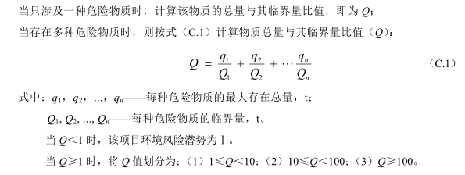
计算参数及结果见表7-12。
表7-12 危险物质数量与临界量比值Q计算表
序号 | 原料名称 | 最大总存在量（t） | 临界量（t） | 计算结果
1 | 磷酸 | 0.45 | 10 | Q=0.695＜1
2 | 天然气  （主要成分甲烷） | 6.5 | 10 | Q=0.695＜1
根据计算结果，本项目环境风险潜势为Ⅰ。
（3）评价等级
表7-13 评价工作等级划分
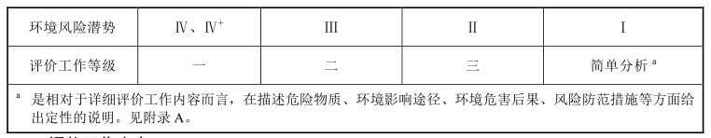
根据《建设项目环境风险评价技术导则》（HJ169-2018），本项目风险评价工作等级为简单分析。
（4））物料风险识别
表7-14 甲烷理化性质
中文名称 | 甲烷 |  |  | 分子式 |  | CH₄（16.04）
外观与气味 | 无色无臭气体。
熔点（℃） | -182.5 | 沸点（℃） | -161.5 |  | 闪点（℃） |  | — | 引燃温度（℃） |  | 538
相对密度 | 水=1 | 0.42（-164℃） | 毒性 |  | 级别 |  | —
相对密度 | 空气=1 | 0.55 |  |  | 危害程度 |  | —
爆炸极限（V%） |  | 5.3~15.0 | 灭火剂 |  | 雾状水、泡沫、二氧化碳、干粉。
燃烧热（kJ/mol） |  | 889.5 | 燃烧产物 |  | 一氧化碳、二氧化碳。
工作场所空气中容许浓度（mg/m³） |  |  | PC—TWA |  | 无资料 |  | 侵入途径 |  | 吸入
禁配物 | 强氧化剂、氟、氯。 |  |  |  | 避免接触条件 |  |  |  | —
溶解性 | 微溶于水，溶于醇、乙醚。
危险特性 | 易燃，与空气混合能形成爆炸性混合物，遇热源和明火有燃烧爆炸的危险。与五氧化溴。氯气。次氯酸。三氟化氮。液氧。二氟化氧及其它强氧化剂接触剧烈反应。
灭火注意事项 | 切断气源。若不能切断气源，则不允许熄灭泄漏处的火焰。喷水冷却容器，可能的话将容器从火场移至空旷处。
健康危害 | 甲烷对人基本无毒，但浓度过高时，使空气中氧含量明显降低，使人窒息。当空气中甲烷达25％~30％时，可引起头痛、头晕、乏力、注意力不集中、呼吸和心跳加速、共济失调。若不及时脱离，可窒息死亡。
急救措施 | 吸入：迅速脱离现场至空气新鲜处。保持呼吸道通畅。如呼吸困难，给输氧。如呼吸停止，立即进行人工呼吸。就医。
泄漏紧急处理 | 迅速撤离泄漏污染区人员至上风处，并进行隔离，严格限制出入。建议应急处理人员戴自给正压式呼吸器，穿防静电工作服。尽可能切断泄漏源。合理通风，加速扩散。喷雾状水稀释、溶解。构筑围堤或挖坑收容产生的大量废水。如有可能，将漏出气用排风机送至空旷地方或装设适当喷头烧掉。也可以将漏气的容器移至空旷处，注意通风。漏气容器要妥善处理，修复、检验后再用。
操作注意事项 | 密闭操作，全面通风。操作人员必须经过专门培训，严格遵守操作规程。远离火种、热源，工作场所严禁吸烟。使用防爆型的通风系统和设备。防止气体泄漏到工作场所空气中。避免与氧化剂接触。在传送过程中，钢瓶和容器必须接地和跨接，防止产生静电。搬运时轻装轻卸，防止钢瓶及附件破损。配备相应品种和数量的消防器材及泄漏应急处理设备。
防护措施 | 工程控制：生产过程密闭，全面通风。  呼吸系统防护：一般不需要特殊防护，但建议特殊情况下，佩戴自吸过滤式防毒面具。  眼睛防护：一般不需要特殊防护，高浓度接触时可戴安全防护眼镜。  身体防护：穿防静电工作服。  手防护：戴一般作业防护手套。  其它防护：工作现场严禁吸烟。避免长期反复接触。进入罐、限制性空间或其它高浓度区作业，须有人监护。
储存注意事项 | 钢瓶储存于阴凉、通风的库房。远离火种、热源。库温不宜超过30℃。应与氧化剂等分开存储，切忌混储。采用防爆型照明、通风设施。禁止使用易产生火花的机械设备和工具。储区应备有泄漏应急处理设备。
处置方法 | 焚烧法
运输注意事项 | 采用钢瓶运输时必须戴好钢瓶上的安全帽。钢瓶一般平放，并应将瓶口朝同一方向，不可交叉；高度不得超过车辆的防护栏板，并用三角木垫卡牢，防止滚动。运输时运输车辆应配备相应品种和数量的消防器材。装运该物品的车辆排气管必须配备阻火装置，禁止使用易产生火花的机械设备和工具装卸。严禁与氧化剂等混装混运。夏季应早晚运输，防止日光曝晒。中途停留时应远离火种、热源。公路运输时要按规定路线行驶，勿在居民区和人口稠密区停留。
表7-15 磷酸理化性质
标识 | 中文名：正磷酸；磷酸 |  |  |  |  |  |  | 危险货物编号：81501
标识 | 英文名：Phosphoric acid；Orthophosphoric acid |  |  |  |  |  |  | UN编号：1805
标识 | 分子式：H₃PO₄ |  |  | 分子量：98.00 |  |  |  | CAS号：7664-38-2
理化性质 | 外观与性状 | 纯磷酸为无色结晶，无臭，具有酸味。
理化性质 | 熔点（℃） | 42.4 | 相对密度(水=1) |  |  |  | 1.87 | 相对密度(空气=1) |  |  | 3.38
理化性质 | 沸点（℃） | 260 | 饱和蒸气压（kPa） |  |  |  |  | 0.67/25℃
理化性质 | 溶解性 | 与水混溶，可混溶于乙醇。
毒性及健康危害 | 侵入途径 | 吸入、食入、经皮吸收。
毒性及健康危害 | 毒性 | LD₅₀：1530mg/kg(大鼠经口)；2740mg/kg(兔经皮)  LC₅₀：
毒性及健康危害 | 健康危害 | 蒸气或雾对眼、鼻、喉有刺激性。口服液体可引起恶心、呕吐、腹痛、血便或体克。皮肤或眼接触可致灼伤。慢性影响：鼻粘膜萎缩、鼻中隔穿孔。长期反复皮肤接触，可引起皮肤刺激。
毒性及健康危害 | 急救方法 | ①皮肤接触：立即脱去污染的衣着，用大量流动清水冲洗至少15分钟。就医。②眼睛接触：立即提起眼睑，用大量流动清水或生理盐水彻底冲洗至少15分钟。就医。③吸入：迅速脱离现场至空气新鲜处。保持呼吸道通畅。如呼吸困难，给输氧。如呼吸停止，立即进行人工呼吸。就医。④食入：用水漱口，给饮牛奶或蛋清。就医。
燃烧爆炸危险性 | 燃烧性 | 不燃 |  |  | 燃烧分解物 |  |  |  | 氧化磷
燃烧爆炸危险性 | 闪点(℃) | / |  |  | 爆炸上限（v%） |  |  |  | /
燃烧爆炸危险性 | 引燃温度(℃) | / |  |  | 爆炸下限（v%） |  |  |  | /
燃烧爆炸危险性 | 危险特性 | 遇金属反应放出氢气，能与空气形成爆炸性混合物。受热分解产生剧毒的氧化磷烟气。具有腐蚀性。
燃烧爆炸危险性 | 建规火险分级 | 戊 |  |  | 稳定性 | 稳定 |  |  | 聚合危害 | 不聚合
燃烧爆炸危险性 | 禁忌物 | 强碱、活性金属粉末、易燃或可燃物。
燃烧爆炸危险性 | 储运条件  与泄漏处理 | 储运条件：储存于阴凉、干燥、通风良好的仓间内。远离火种、热源，防止阳光直射。保持容器密封。应与碱类、H发泡剂等分开存放。搬运时要轻装轻卸，防止包装及容器损坏。分装和搬运作业要注意个人防护。泄漏处理：疏散泄漏污染区人员至安全区，禁止无关人员进入污染区，建议应急处理人员戴好防毒面具，穿化学防护服。不要直接接触泄漏物，用沙土、干燥石灰或苏打灰混合，然后收集转移到安全场所或以少量加入大量水中，调节至中性，再放入废水系统。如大量泄漏，收集回收或无害处理后废弃。
燃烧爆炸危险性 | 灭火方法 | 泡沫、二氧化碳、砂土、干粉。
2、环境敏感目标情况
本项目位于泗水县济河经济园区（光明路南首）现有厂区内，项目所在地周围无自然保护区、重点文物保护单位和风景名胜区等敏感目标，项目周边环境敏感目标情况见表3-3。
3、环境风险识别
根据分析，本项目风险源主要为液化天然气在使用过程中可能出现泄漏中毒及火灾爆炸事故。引发风险的主要因素有：
①生产区内存在明火；
②设备、设施防静电不合格，产生静电积累引起火灾事故；
③防雷设施不合格，雷雨天气，有可能发生雷火引发火灾事故；
④设备故障，产生电火花，引起火灾事故。。
4、环境风险分析
（1）大气环境：项目发生火灾时，会产生大量有毒有害气体，其燃烧火焰高，火势蔓延迅速，直接对火源周围的人员、设备、建筑物构成极大的威胁。
（2）热辐射：易燃物品由于其遇势挥发和易于流散，不但燃烧速度快、燃烧面积大，而且放出大量的辐射热，危及火区周围的人员的生命及毗邻建筑物和设备的安全。
（3）浓烟及有毒废气：燃烧过程中在放出大量辐射热的同时，易生成CO、有机物等有毒废气。企业员工短期内吸入CO较高浓度者将造成一定影响，若救治、疏散不及时，就有可能引致最终死亡。因此，在发生火灾事故时，现场处置人员应根据不同类型环境事件的特点，配备相应的专业防护装备，采取安全防护措施，防止池火的危害。同时根据事发时当地的气象条件，告知群众应，采取的安全防护措施，必要时疏散群众，从而减少火灾产生的大气污染物对周围环境及人体健康的危害。
（4）水环境：含有害物质的消防废水若未经预处理，随地表径流进入周边河流，影响河流水质，污染土壤，从而污染地下水。
5、环境风险防范措施及应急要求
（1）防控体系
①企业应购买使用合格的生产设备，并根据国家有关规定取得安全资质与安全标志。企业应对安全设备、设施和器材进行经常性维护、保养，并定期检测，保证正常运转。维护、保养、检测应作好记录，并由有关人员签字。企业要针对设备使用操作等编制具体安全操作规程，做好检查、管理工作；
②所有电气设备均需安全接地并设明显标志，从电源到设备安装 3 级漏电保护器；
③项目在建设过程中，应严格按照建筑防火设施规范建设，强化以防火为主的“四防”工作，并有专人负责，建立应急预案；
④消防给水排水应包括室外消防系统设计，建筑室内消防系统设计，建筑灭火器配置，消防水池设计等。室外消防设置消防水池，设水泵接合器及一定数量的地上式三出口消火栓。严细安防检查、积极整治事故隐患，严格按照消防安全的相关规定，在厂区相应位置设置灭火器材。
⑤应定期对灭火器、消防泵、消防管网进行检测、维护，确保完整好用。依照企业现有的消防力量对于扑灭大面积火灾有一定难处，建议企业与附近公司消防队、当地消防队建立密切联系，制定更加务实有效的应急救援预案，并定期给予演练。
⑥事故废水：发生火灾事故时，将产生的消防废水进行截留，事后根据废水监测情况，送入城镇污水处理厂进行处理。
（2）管理措施
a.严禁烟火，生产区内禁止吸烟，加强管理，严格操作规范，制定一系列的防火规章制度；厂内车间应在进口处的明显位置设有醒目的严禁烟火的标志。
b.生产车间内必须有自然通风设施及强制通风设施，保证车间内空气流通。
c.特种作业人员如电工、焊工等必须按照国家有关规定，经过有关部门的专业培训，取得特种作业操作资格证书后，持证上岗。
d.操作人员应进行安全学习，提高职工的安全意识，识别事故发生前的异常状态，并采取相应的防火防爆措施。
e.企业应建立完善的消防体系，组织义务消防队员，对职工经常进行消防知识和器材使用培训，并定期组织消防演习。消防器材应建立档案，设专人负责保管定期检查，及时更换，确保有效。
g.对运输车辆严格管理，定时检修；对运输车辆司机加强教育；严禁酒后驾车、疲劳驾驶；对运输时间、运输线路备选若计方案进行必选；防止在道路交通高峰期进行运输；防止选择车流较密集的线路进行运输；选线尽量避开水库、河流、居民等敏感点。
（3）火灾应急处理
发生火灾事故后，可立即利用厂内消防设施进行自救控制火势蔓延，并及时将火灾事故通知消防部门。安排专人立即通知附近村庄及周边企业负责人，尽快撤离。待救援人员进入现场后，配带好空气呼吸器等防护用品进入事故现场，查明有无受伤人员，以最快的速度将其送离现场。设立警戒区；救援指挥小组要在事故发生时及时确定上风向并通知所有在场人员，救护人员和伤者及现场无关人员按安全路线向上风向撤离至安全距离外。在安全距离内小组要及时设立警戒标志或警戒线，防止无关人员擅自进入危险区。当事故得到控制，应尽核查事故对周围环境造成的影响以及经济损失，组织抢修队伍，确定抢修方案，尽快实施。对事故原因进行调查，若为人为纵火，追究相关人员。
灭火方法：消防人员必须佩戴过滤式防毒面具（全面罩）或隔离式呼吸器、穿全身防火防毒服，用灭火器、消防水紧急处理，及时报告，根据情况向厂内应急中心求救或拨打119。
5、风险事故应急预案
企业应以《建设项目环境风险评价技术导则》（HJ169-2018）为指导，结合《国家突发环境事件应急预案》和《环境污染事故应急预案编制技术指南》相关规定，制定适合企业自身情况的应急预案，切实落实应急预案内容要求，在发生环境风险事故的情况下能够有效组织实施，尽可能降低对环境的损害。
本项目应急预案纲要具体见表7-16。
表7-16 突发事故应急预案纲要一览表
序号 | 项目 | 内容及要求
1 | 危险源概况 | 详述危险源类型、数量及其分布
2 | 应急计划区 | 生产区、存储区、邻区
3 | 应急组织 | 工厂：厂指挥部负责现场全面指挥；专业救援队伍负责事故控制、救援、善后处理  地区：地区指挥部负责工厂附近地区全面指挥、救援、管制、疏散；专业救援队伍负责对厂专业救援队伍的支援
4 | 应急状态分类及应急响应程序 | 规定事故的级别及相应的应急分类响应程序
5 | 应急设施、设备与材料 | 生产装置及原料存储区：防火灾事故应急设施、设备及材料，主要为消防器材；防有毒有害物质外溢、扩散，主要是抗溶性泡沫、干粉、二氧化碳、喷淋设备等
6 | 应急通讯、通知和交通 | 应急状态下的通讯方式、通知方式和交通保障、管制
7 | 应急环境监测及事故后  评估 | 由专业队伍负责对事故现场进行侦察监测，对事故性质、参数与后果进行评估，为指挥部门提供决策依据
8 | 应急防范措施、清除泄漏措施方法和器材 | 事故现场：控制事故、防止扩大、蔓延及链锁反应；清除现场泄漏物，降低危害，相应的设施器材配备  邻近区域：控制和清除污染措施及相应设备配备
9 | 应急状态终止与恢复措施 | 规定应急状态终止程序；事故现场善后处理，恢复措施；临近区域解除事故警戒及善后恢复措施
10 | 人员培训与演练 | 应急计划制定后，平时安排人员培训与演练
11 | 公众教育和信息 | 对工厂邻近地区开展公众教育、培训和发布有关信息
12 | 记录和报告 | 设置应急事故专门记录，建档案和专门报告制度，设专门部门和负责管理
13 | 附件 | 与应急事故有关的多种附件材料的准备和形成
6、环境风险分析小结
建设单位在严格执行上述预防措施后，风险防范措施切实可行，在采取加强管理，严格操作及安全防范措施和事故应急预案后，可将环境风险控制在可接受的水平之内。
综上，项目环境风险简单分析内容见表7-17。
表7-17 建设项目环境风险简单分析内容表
建设项目名称 | 年产45000吨精炼棉籽油项目
建设地点 | （山东）省 | （济宁）市 | （泗水）县 | 济河经济园区（光明路南首）
地理坐标 | 经度 | 117°16'1.3" | 纬度 | 35°37'48.6"
主要危险物质及分布 | 主要危险物质为液化天然气和磷酸，磷酸储存于仓库内，液化天然气储存于LNG储罐内。
环境影响途径及危害后果（大气、地表水、地下水等） | 本项目最大可信事故为天然气泄漏遇明火引起的火灾事故。一旦发生火灾时将放出大量辐射热，同时生成CO、CO₂等有毒废气，会造成大气环境污染；在使用消防水灭火的同时，含有毒有害物质的消防废水可能通过厂区雨水管道排入附近沟渠与河流，可能对附近河流水质造成一定的污染影响。
风险防范措施要求 | 加强管理，严禁烟火，车间内禁止吸烟，加强管理，严格操作规范，制定一系列的防火规章制度；厂内车间应在进口处的明显位置设有醒目的严禁烟火的标志。生产车间内必须有自然通风设施及强制通风设施，保证车间内空气流通。操作人员应进行安全学习，提高职工的安全意识，识别事故发生前的异常状态，并采取相应的防火防爆措施。
填表说明：
根据《建设项目环境风险评价技术导则》（HJ169-2018)附录C中的C.1.1，项目环境风险潜势为Ⅰ，可开展简单分析。
七、环境管理与监测计划
1、环境管理计划
①严格执行“三同时”制度。在项目筹备、设计和施工建设不同阶段，均应严格执行“三同时”制度，确保污染处理设施能够与生产工艺设施“同时设计、同时施工、同时竣工”。
②建立环境报告制度。应按有关法规的要求，严格执行排污申报制度；此外，在项目工程排污发生重大变化、污染治理设施发生重大改变或拟实施新、改、扩建项目时必须及时向相关环保行政主管部门申报。
③健全污染治理设施管理制度。建立健全污染治理设施的运行、检修、维护保养的作业规程和管理制度，将污染治理设施的管理与生产经营管理一同纳入公司日常管理工作的范畴，落实责任人，建立管理台帐。 避免擅自拆除或闲置现有的污染处理设施现象的发生，严禁故意不正常使用污染处理设施。
④建立环境目标管理责任制和奖惩条例。建立并实施各级人员的环境目标管理责任制，把环境目标责任完成情况与奖惩制度结合起来。设置环境保护奖惩条例，对爱护环保设施、节能降耗、减少污染物排放、改善环境绩效者给予适当的奖励；对环保观念淡薄，不按环保要求管理和操作，造成环保设施非正常损坏、发生污染事故以及浪费资源者予以相应的处罚。在公司内部形成注重环境管理，持续改进环境绩效的氛围。
⑤企业为固体废物污染防治的责任主体，应建立风险管理及应急救援体系，执行环境监测计划、处置过程安全操作规程、人员培训考核制度、档案管理制度、处置全过程管理制度。
2、环境监测计划
建设单位定期委托有资质的检（监）测机构代其开展例行监测，根据监测结果编写例行监测年度报告并上报当地环境保护主管部门。监测计划如下：
①大气污染源监测
按照相关环保规定要求，排气筒应设置便于采样、监测的采样口和采样监测平台。排放废气的环境保护图形标志牌应设在排气筒附近地面醒目处。建设项目设置的排气筒，每年监测2次，监测项目包括颗粒物、SO₂、NO_{X}、VOC_{S}；另需根据废气污染物无组织排放情况在厂界设置采样点，监测项目为颗粒物、VOC_{S}。
②噪声污染源监测
定期对厂界进行噪声监测，每季度开展一次，并在噪声监测点附近醒目处设置环境保护图形标志牌。
项目具体环境监测计划见表7-18。
表7-18 建设项目例行监测计划
项目 | 监测位置 | 监测因子 | 监测频率
废气 | 排气筒P1 | 颗粒物 | 正常生产时每年两次；非正常情况发生时，随时进行必要的监测
废气 | 排气筒P2 | 颗粒物、SO₂、NO_{X} | 正常生产时每年两次；非正常情况发生时，随时进行必要的监测
废气 | 排气筒P3 | 颗粒物、SO₂、NO_{X} | 正常生产时每年两次；非正常情况发生时，随时进行必要的监测
废气 | 排气筒P4 | VOC_{S} | 正常生产时每年两次；非正常情况发生时，随时进行必要的监测
废气 | 厂界下风向 | 颗粒物、VOC_{S} | 正常生产时每年两次；非正常情况发生时，随时进行必要的监测
噪声 | 厂界 | Leq（A） | 每季度昼间、夜间  各监测一次
固体废物 | 统计全厂各类固废量 | 统计种类、产生量、  处理方式、去向 | 每月统计一次
八、三同时验收
项目“三同时”验收一览表见下表7-19。
表7-19 项目“三同时”验收一览表
类别 | 污染源 | 污染物 | 设施名称 | 治理措施 | 完成  时间 | 效果
废气 | 有组织  排放 | 颗粒物 | 排气筒P1 | 集气装置+布袋除尘器 | 申请验收前 | 《区域性大气污染物综合排放标准》（DB37/2376-2019）表1一般控制区浓度限值要求
废气 | 有组织  排放 | 颗粒物、SO₂、NO_{X} | 排气筒P2 | 低氮燃烧装置 | 申请验收前 | 《锅炉大气污染物排放标准》（DB37/2374-2018）表2中一般控制区排放浓度限值要求
废气 | 有组织  排放 | 颗粒物、SO₂、NO_{X} | 排气筒P3 | 低氮燃烧装置 | 申请验收前 | 《锅炉大气污染物排放标准》（DB37/2374-2018）表2中一般控制区排放浓度限值要求
废气 | 有组织  排放 | VOC_{S} | 排气筒P4 | 脂肪酸喷淋捕集+冷凝处理装置 | 申请验收前 | 《挥发性有机物排放标准 第7部分：其他行业》（DB37/ 2801.7—2019）表1中“植物油加工行业“Ⅱ时段标准要求
废气 | 无组织 | 颗粒物 | 厂界 | 车间加强管理、厂区绿化 | 申请验收前 | 《大气污染物综合排放标准》（GB16297-1996）表2要求
废气 | 无组织 | VOC_{S} | 厂界 | 车间加强管理、厂区绿化 | 申请验收前 | 《挥发性有机物排放标准 第7部分：其他行业》（DB37/ 2801.7—2019）表2厂界监控点浓度限值要求
噪声 | 生产  设备 | 噪声 | 隔声、减振装置 | 隔声、  减振装置 | 申请验收前 | 《工业企业厂界环境噪声排放标准》（GB12348－2008）2类标准要求
固废 | 一般固废 |  | / | 外售/回用 | 申请验收前 | 《一般工业固体废物贮存、处置场污染控制标准》（GB18599－2001）及其修改单标准要求
固废 | 危险废物 |  | / | 委托资质单位处理 | 申请验收前 | 《危险废物贮存污染控制标准》（GB18597-2001）及其修改单要求
风险 | 制定严格的管理制度，加强对工人宣传教育，提高防火安全意识，车间内禁火，设置消防设施；车间内设置仓储区域，原材料、产品应避免受到雨淋、暴晒、受潮和污染，并保持通风良好。

八、建设项目拟采取的防治措施及预期治理效果
类  型  内 容 | 排放源 | 污染物名称 | 防治措施 | 预期治理效果
大  气  污  染  物 | 投料粉尘  （P1排气筒） | 有组织  颗粒物 | 集气装置+布袋除尘器+15m排气筒（P1） | 满足《区域性大气污染物综合排放标准》（DB37/2376-2019）表1一般控制区大气污染物排放浓度限值要求；
大  气  污  染  物 | 锅炉天然气燃烧废气  （P2排气筒） | 颗粒物、SO₂、NO_{X} | 低氮燃烧装置  +15m排气筒（P2） | 满足《锅炉大气污染物排放标准》（DB37/2374-2018）表2中一般控制区排放浓度限值要求；
大  气  污  染  物 | 导热油炉天然气燃烧废气  （P3排气筒） | 颗粒物、SO₂、NO_{X} | 低氮燃烧装置  +15m排气筒（P3） | 满足《锅炉大气污染物排放标准》（DB37/2374-2018）表2中一般控制区排放浓度限值要求；
大  气  污  染  物 | 真空干燥、 脱色及脱臭废气（VOC_{S}）  （P4排气筒） | 有组织VOC_{S} | 集气装置+脂肪酸喷淋捕集+冷凝处理装置+15m排气筒（P4） | 满足《挥发性有机物排放标准 第7部分：其他行业》（DB37/ 2801.7—2019）表1中“植物油加工“Ⅱ时段标准要求；
大  气  污  染  物 | 厂区 | 无组织粉尘 | 加强车间管理，  厂区绿化 | 满足《大气污染物综合排放标准》（GB16297-1996）表2无组织排放限值；
大  气  污  染  物 | 厂区 | 无组织VOC_{S} | 加强车间管理，  厂区绿化 | 满足《挥发性有机物排放标准 第7部分：其他行业》（DB37/ 2801.7—2019）表2厂界监控点浓度限值要求；
水  污  染  物 | 纯水制备浓水、离子交换树脂反冲洗废水、锅炉排污水 | 全盐量 | 全部收集后用作脱臭用水，脱臭用水经“气浮+絮凝沉淀+过滤”工艺处理后循环使用，定期补充损耗量 | 不外排
水  污  染  物 | 脱脂脱酸后的皂脚液及水洗后的含皂废水 | / | 收集后集中外售皂脚回收企业 | 不外排
固  体  废  物 | 毛油过滤 | 过滤杂质 | 分类收集、分区储存在封闭的一般固废存储区，及时外售 | /  符合《一般工业固体废物贮存、处置场污染控制标准》（GB18599-2001）及其修改单的要求
固  体  废  物 | 脱色、过滤 | 废白土 | 分类收集、分区储存在封闭的一般固废存储区，及时外售 | /  符合《一般工业固体废物贮存、处置场污染控制标准》（GB18599-2001）及其修改单的要求
固  体  废  物 | 脱色、脱臭收集 | 废脂肪酸 | 分类收集、分区储存在封闭的一般固废存储区，及时外售 | /  符合《一般工业固体废物贮存、处置场污染控制标准》（GB18599-2001）及其修改单的要求
固  体  废  物 | 脱臭循环水  处理 | 浮渣及污泥 | 分类收集、分区储存在封闭的一般固废存储区，及时外售 | /  符合《一般工业固体废物贮存、处置场污染控制标准》（GB18599-2001）及其修改单的要求
固  体  废  物 | 投料粉尘处理 | 除尘器收集的粉尘 | 回用作辅料 | /  符合《一般工业固体废物贮存、处置场污染控制标准》（GB18599-2001）及其修改单的要求
固  体  废  物 | 纯软水制备 | 废反渗透膜 | 生产厂家回收 | /  符合《一般工业固体废物贮存、处置场污染控制标准》（GB18599-2001）及其修改单的要求
固  体  废  物 | 纯软水制备 | 废离子交换树脂 | 定期委托资质单位处理 | 符合《危险废物贮存污染控制标准》（GB18597-2001）及其修改单要求
噪  声 | 设备噪声 |  | 采用基础减震、车间隔声、厂区距离衰减 | 满足《工业企业厂界环境噪声排放标准》（GB12348-2008）2类标准要求
其他 | --
生态保护措施及预期效果：
厂区内种植灌木、花草，减少裸露地面，能隔声、吸尘、吸收有害气体。能起到降低扬尘、净化空气、改善环境的作用。

九、结论及建议
一、结论：
1、项目概况
本项目位于泗水县济河经济园区（光明路南首）现有厂区内，是由山东三家湾油脂有限公司利用厂区现有厂房建设，项目厂区内总占地面积约800m²，总投资500万元，无新增职工定员，实行双班8小时工作制。项目以三级棉籽油为主要原材料，经过滤、脱脂、脱酸、水洗、干燥、脱色、脱臭等步骤后生产加工精炼棉籽油，达产后，可形成年产45000吨精炼棉籽油的生产能力。
2、相关政策符合性
（1）产业政策符合性
根据《产业结构调整指导目录(2019年本)》，项目不属于限制类或淘汰类项目，为“允许类”项目。本项目所用设备不含产业结构调整指导目录中的限制与淘汰设备，项目建设符合当前国家产业政策。
（2）审批原则符合性分析
本项目选址不在“禁批”和“限批”的范围之内；符合环环评[2016]150号文件的要求；符合环发[2012]77号文件的要求，符合国家及当地相关环保政策要求。
（3）土地使用政策符合性分析
项目不占用基本农田，不属于《限制用地项目目录（2012年本）》和《禁止用地项目目录（2012年本）》目录中的建设项目，不属于该文件中限批或禁批的范围，符合国家用地要求。
（4）选址合理性分析
本项目选址不在鲁政字[2016]173号文件要求范围内；不在当地饮用水水源保护区范围内；项目所在区域属于南四湖东平湖流域流域“一般保护区域”范围。项目生产中用水循环使用，无外排，对当地饮用水水源保护区及南水北调东线工程影响较小，故项目选址合理。
3、规划符合性分析
本项目位于济宁市泗水县济河经济园区（光明路南首），山东三家湾油脂有限公司现有厂区内，项目不新增土地利用，根据泗水县济河街道办事处出具的规划证明文件，项目厂区建设符合当地规划要求。
4、环境质量现状
环境空气：项目所在地环境空气质量功能区属二类区，执行《环境空气质量标准》（GB3095－2012）二级标准。根据济宁市生态环境局公开发布的环境空气质量现状数据评价结果，泗水县2019年SO₂、NO₂年均浓度符合《环境空气质量标准》（GB3095-2012）中二级标准要求，PM₁₀、PM_{2.5}年均浓度超标，根据HJ663-2013判定，项目所在区域为不达标区，可吸入颗粒物及细颗粒物为影响该区域空气质量的首要污染物。
泗水县人民政府正积极落实《山东省加强污染源头防治推进“四减四增”三年行动方案（2018-2020年）》、《山东省打赢蓝天保卫战作战方案暨2013—2020年大气污染防治规划三期行动计划（2018—2020年）》，通过优化产业结构与布局，减少煤炭消费，推进工业污染源提标改造，强化工业企业无组织排放控制管理，加强VOCs专项整治，控制机动车污染，实施秋冬季重点行业错峰生产等方面的行动，加快以细颗粒物为重点的大气污染治理，项目所在区域环境空气质量将会逐步得到改善。
地表水：项目所在地地表水环境质量功能区属III类区，根据济宁市环保局官方网站发布的“省控地表水水质状况发布”，项目周边地表水水质能够满足《地表水环境质量标准》（GB3838-2002）III类标准。
地下水：项目所在区域地下水环境质量较好，达到国家《地下水质量标准》（GB/T14848-2017）Ⅲ类标准。
声环境：项目所在地厂界周围环境噪声质量符合《声环境质量标准》（GB3096--2008）2类标准，声环境质量较好。
5、污染物排放情况及影响分析
（1）环境空气影响分析
①投料粉尘
项目拟在白土进料口上方设置半封闭式收集装置对产生的粉尘进行收集，集中引入一套布袋除尘器处理，最终由1根15m高排气筒（P1）高空排放。
经计算，投料粉尘有组织排放浓度满足《区域性大气污染物综合排放标准》（DB37/2376-2019）表1一般控制区大气污染物排放浓度限值要求，排放速率满足《大气污染物综合排放标准》(GB16297-1996)表2新污染源大气污染物排放限值。
②天然气燃烧废气
本项目蒸汽锅炉与导热油炉均采用低氮燃烧技术，项目蒸汽锅炉天然气燃烧废气由1根15m排气筒（P2）高空排放；导热油炉天然气燃烧废气由1根15m排气筒（P3）高空排放。
经计算，蒸汽锅炉天然气燃烧废气与导热油炉天然气燃烧废气排放浓度均满足《锅炉大气污染物排放标准》（DB37/2374-2018）表2中一般控制区排放浓度限值要求。
③真空干燥、 脱色及脱臭废气（VOC_{S}）
项目真空干燥、脱色及脱臭工序均采用蒸汽加热，在精炼过程中会有少量异味气体挥发，主要成分为油脂中的异味物质和游离脂肪酸，以VOCs计。项目拟采用对真空干燥、 脱色及脱臭工序废气出口上方设置封闭式收集装置对产生的废气进行收集，集中经一套脂肪酸喷淋捕集+冷凝装置处理后由15m高排气筒（P4） 高空排放。
经计算，有机废气VOC_{S}有组织排放浓度满足《挥发性有机物排放标准 第7部分：其他行业》（DB37/ 2801.7—2019）表1中“植物油加工行业“Ⅱ时段标准要求
④无组织废气
根据导则中推荐的估算模型对项目无组织排放废气中的主要污染物进行预测。
经预测，项目无组织粉尘最大落地浓度满足《大气污染物综合排放标准》（GB16297-1996）中表2无组织监控浓度限值要求；无组织VOC_{S}最大落地浓度满足《挥发性有机物排放标准 第7部分：其他行业》（DB37/ 2801.7—2019）表2厂界监控点浓度限值要求。
通过采取相应的防治措施后，项目废气均可实现达标排放，不会对评价范围内的空气环境造成大的影响。
（2）水环境影响分析
地表水环境影响分析：本项目建设后废水主要包括纯水制备浓水、离子交换树脂反冲洗废水、锅炉排污水、脱脂脱酸后的皂脚液及水洗后的含皂废水。其中脱脂脱酸后的皂脚液及水洗后的含皂废水经收集后集中外售皂脚回收企业，不外排。纯水制备浓水、离子交换树脂反冲洗废水、锅炉排污水全部收集后用作脱臭用水，脱臭用水对水质无特殊要求，循环水经“气浮+絮凝沉淀+过滤”后可满足脱臭用水要求，循环使用后定期补充损耗量，不外排。因此，项目营运后对周围地表水环境影响较小。
地下水环境影响分析：项目车间内、循环水池及储罐区设置严格防渗，并定期检查，力争生产区域内无跑、冒、滴、漏现象发生；固废堆放地地面硬化，化粪池、危废间等区域重点防渗，车间地面硬化处理，经采取合理措施后，不会对周围地下水产生不利影响。
（3）噪声环境影响分析
本项目设备全部安装于生产车间内，主要通过厂房隔声、保养和维护设备、距离衰减以及工人采取劳动保护等措施来降低噪声对环境及职工本身的影响，满足《工业企业厂界噪声排放标准》（GB12348-2008）2类标准要求。
（4）固体废物环境影响分析
本项目产生的一般固体废物均能综合利用或合理处置，不外排，符合《一般工业固体废物贮存、处置场污染控制标准》（GB18599--2001）标准及其修改单要求；危险废物暂存于危险废物暂存间，定期交由资质单位处理，满足《危险废物贮存污染控制标准》（GB18597-2001）及其修改单要求，对周围环境影响很小。
（5）环境风险分析结论
根据项目具体特点，本项目所用原料及产品为易燃物品，遇明火易引起火灾。建设单位通过采取相应的防护措施，加强运营管理等措施后，同时严格操作，避免人为因素造成事故，可将环境风险控制在可接受的水平之内。
（6）环境管理和环境监测
项目运行过程中，必须对环境管理工作常抓不懈，以确保各项治理措施正常有效地运行；项目现阶段尚未配置监测机构，项目建成后应委托当地专业机构进行定期监测，并应依据工程内容和实际情况，制定相应切实可行的监测计划及方案。
6、总体结论
综上所述，本项目符合国家产业政策。项目所在区域内环境质量现状无重大环境制约要素，本项目采取的污染物治理措技术可行，措施有效。项目运营后对环境影响小；项目运营期间严格管理，无重大环境风险。在认真落实各项污染防治措施，严格执行报告中提出的有关污染防治措施的情况下，对周围环境影响较小，从环保角度上讲，本项目是可行的。
二、建议：
1、建设项目应严格执行环保“三同时”管理制度，确保环保投资及时到位。
2、加强废气环保设施的维护和管理，保证设备正常运行，污染物排放必须达到国家及地方规定的标准。
3、积极配合环保部门的监督、监测等环保管理，建立健全环保机构，分工负责，加强监督，完善环境管理。
4、本次评价结论仅对山东三家湾油脂有限公司以上的工程方案、建设规模、生产工艺及项目总体布局负责，若建设项目的性质、规模、地点、采用的生产工艺或者防治污染、防止生态破坏的措施发生重大变动时，应另行评价。
预审意见：

公 章
经办人： 年 月 日

下一级环境保护行政主管部门审查意见：

公 章

经办人： 年 月 日

审批意见：

公 章

经办人： 年 月 日
注 释

一、本报告表应附以下附件、附图：
附件1 委托书
附件2 其他与环评有关的行政管理文件
附图1 项目地理位置图(应反映行政区划、水系、标明纳污口位置和地形地貌等)
附图2 项目厂区周边现状图
附图3 项目平面布置图
附图4 泗水县生态保护红线区块图
二、如果本报告表不能说明项目产生的污染及对环境造成的影响，应进行专项评价。根据建设项目的特点和当地环境特征，应选下列1-2项进行专项评价。
1、大气环境影响专项评价
2、水环境影响专项评价(包括地表水和地下水)
3、生态影响专项评价
4、声影响专项评价
5、土壤影响专项评价
6、固体废弃物影响专项评价
以上专项评价未包括的可另列专项，专项评价按照《环境影响评价技术导则》中的要求进行。

附件1：委托书

委 托 书

山东冠球环保科技有限公司：

根据《国家建设项目环境保护管理条例》及《中华人民共和国环境影响评价法》的有关规定，我单位投资建设的年产45000吨精炼棉籽油项目需要执行环境影响评价制度，今委托贵公司承担该项目评价工作，请抓紧时间工作。

单位：山东三家湾油脂有限公司（盖章）
日期：2020年7月1日

附件2：承诺书

承 诺 书

我单位委托山东冠球环保科技有限公司编制完成了《山东三家湾油脂有限公司年产45000吨精炼棉籽油项目环境影响报告表》，我公司已对该报告内容进行了认真核对。报告中所涉及的项目名称、建设地点、建设内容、建设规模、原辅料种类及用量、施工工艺、污染防治措施、污染物产生量等基础资料，均为我公司提供，我单位承诺对其真实性、可靠性负责。

山东三家湾油脂有限公司
2020年7月

附件3：营业执照
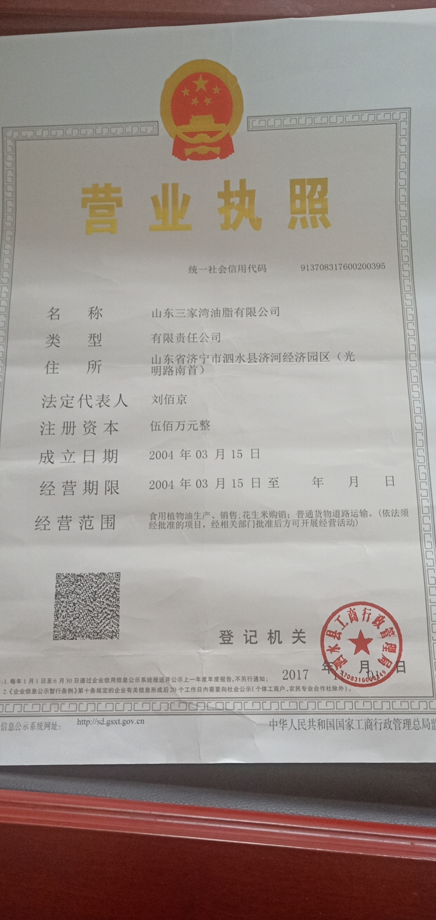

附件4：规划证明
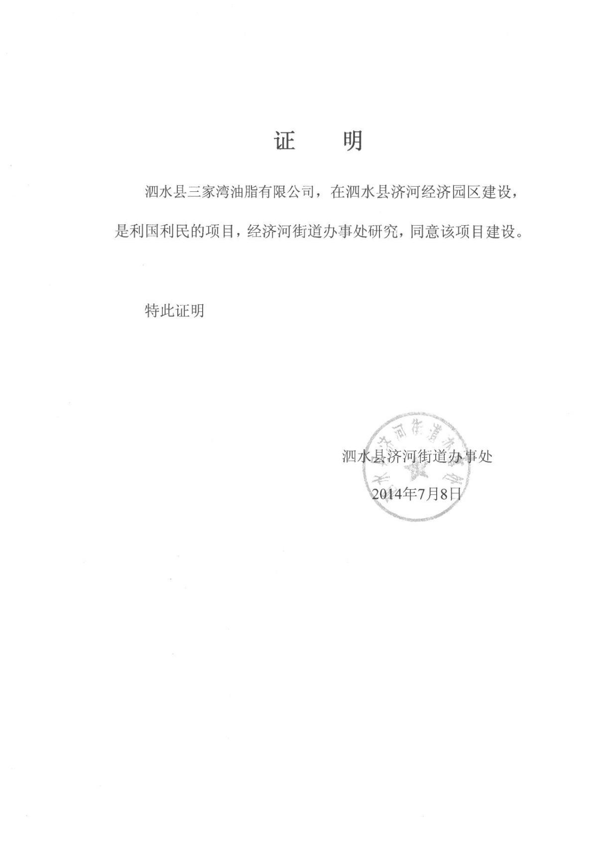

附件5：现有项目环评审批意见
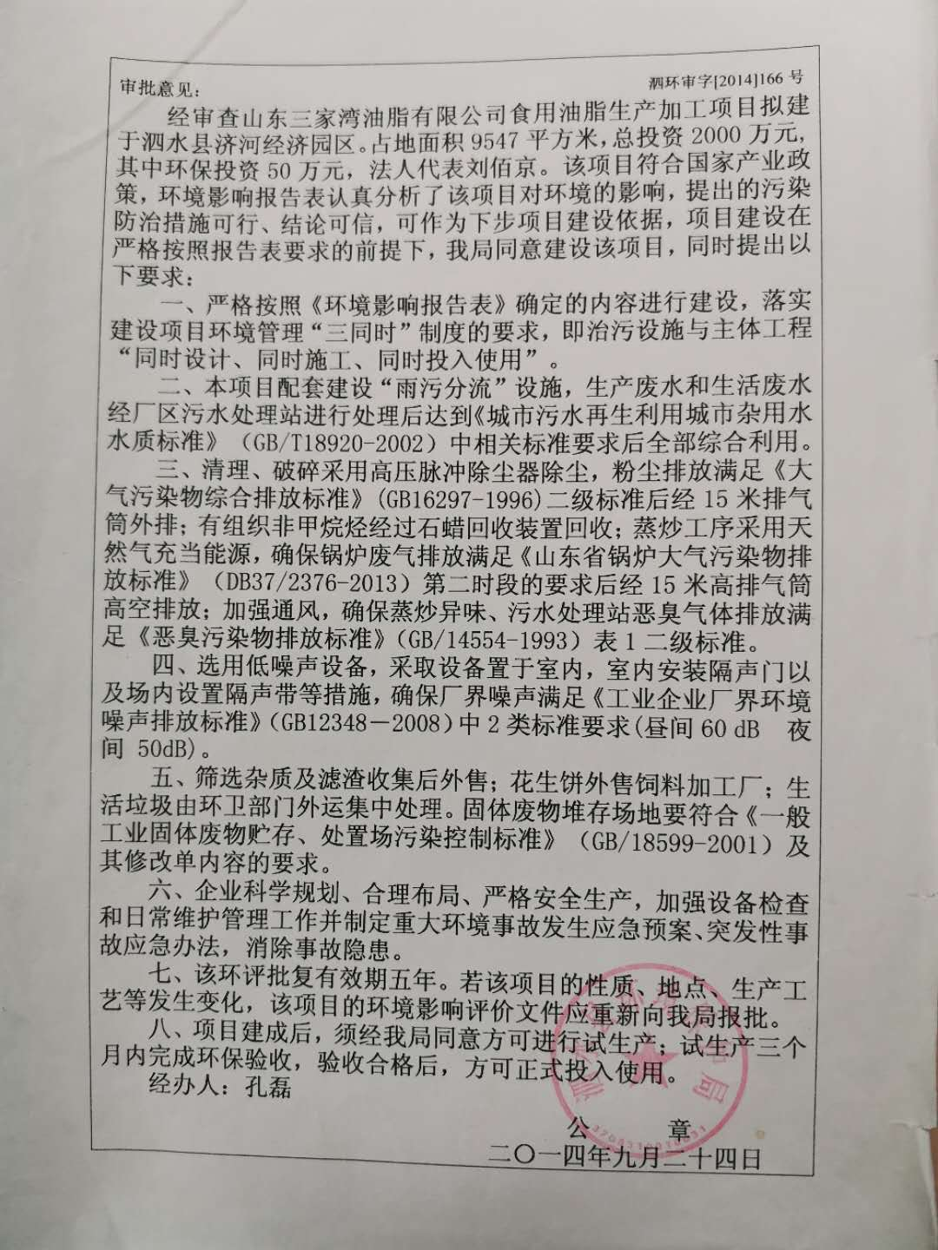

附件6：现有项目验收文件

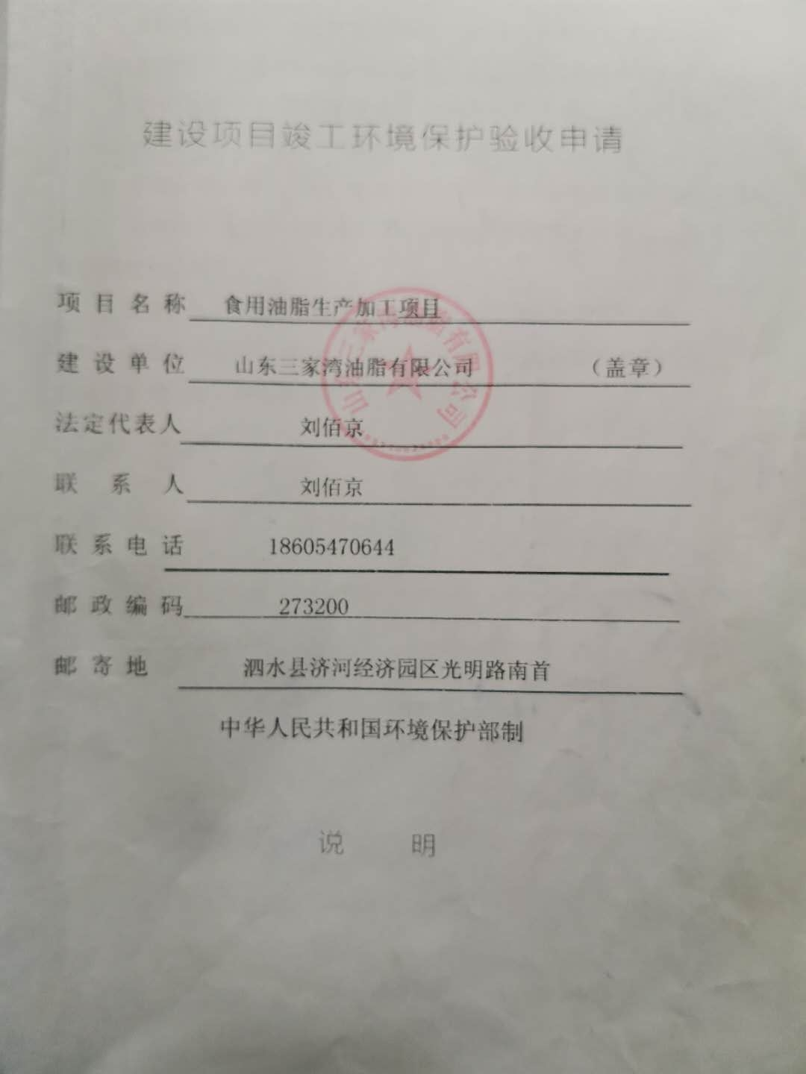

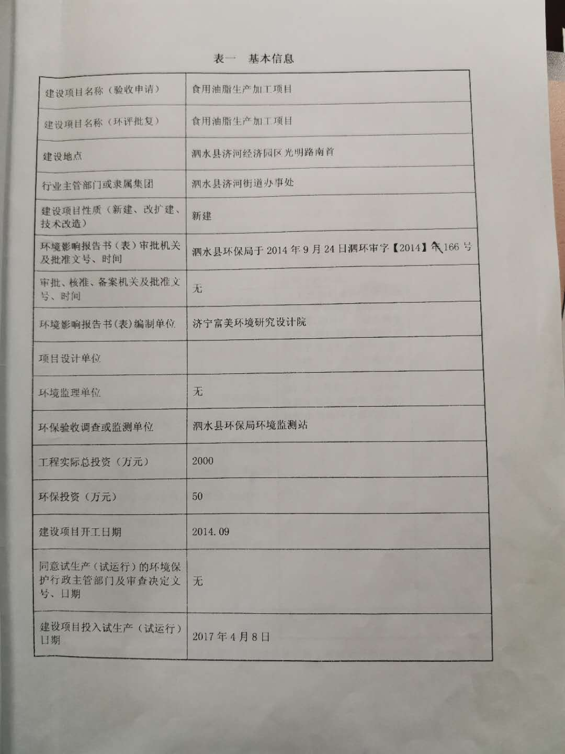

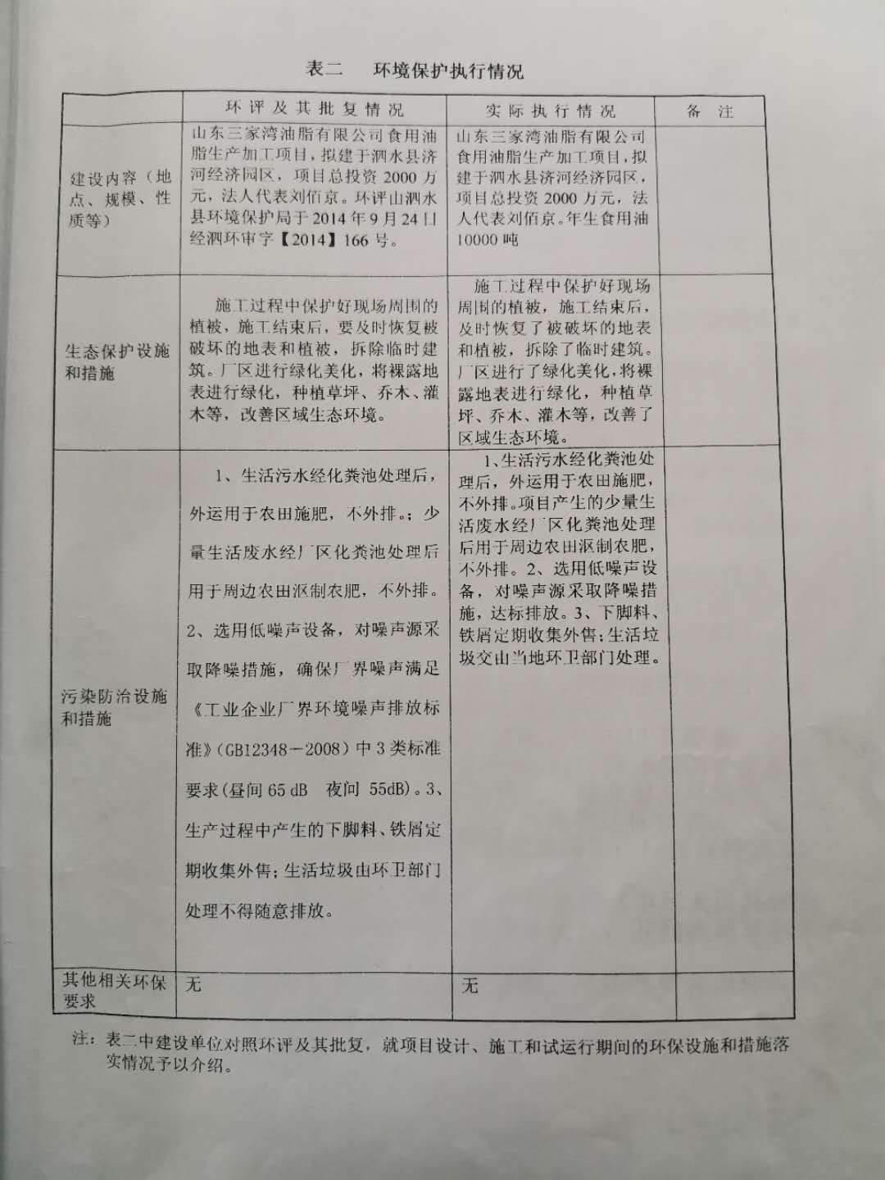

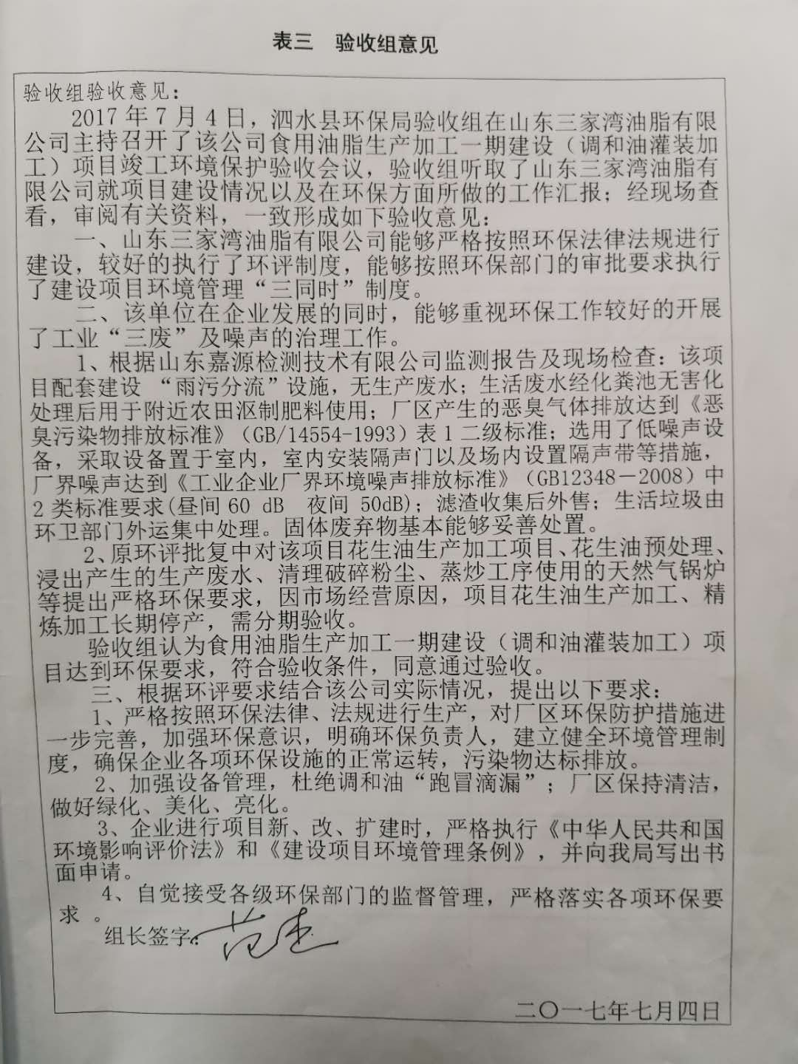

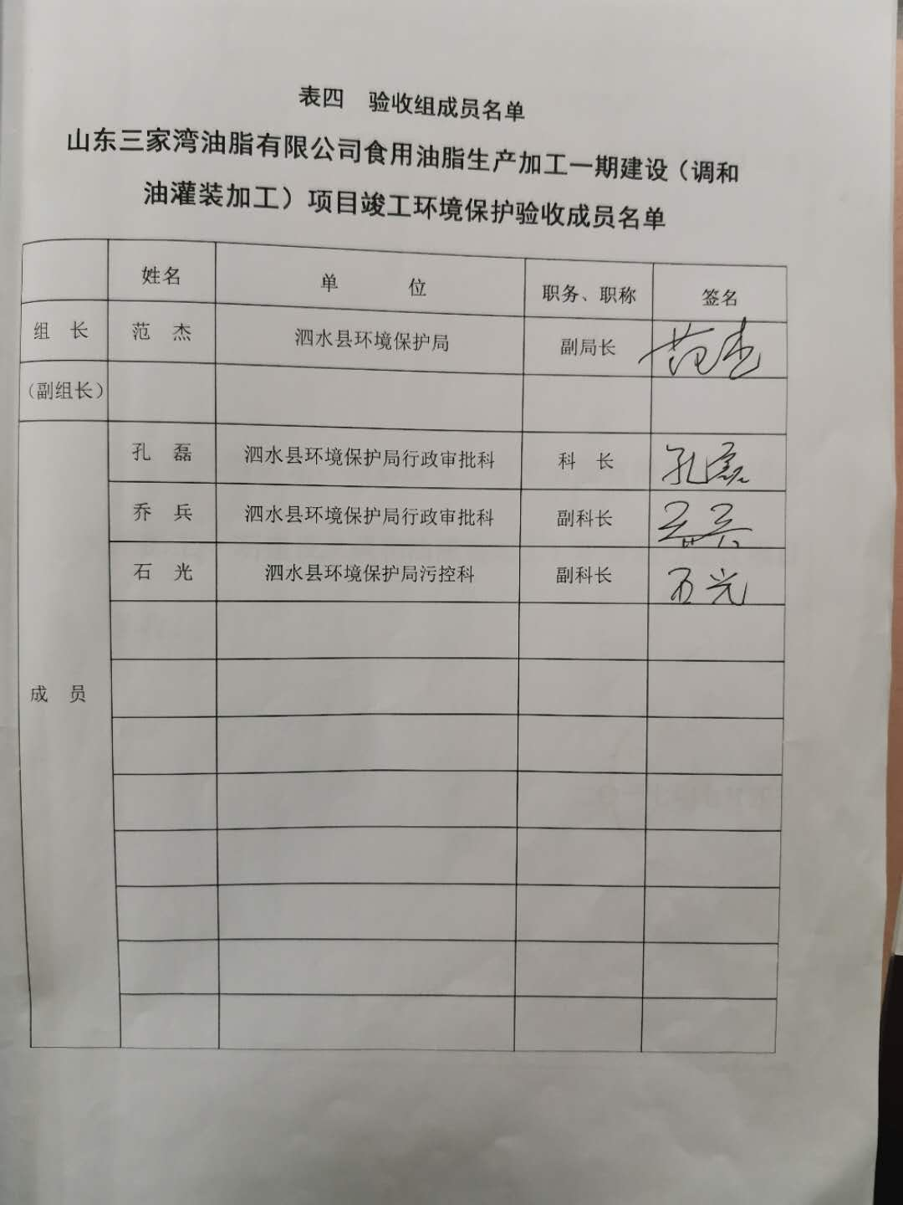

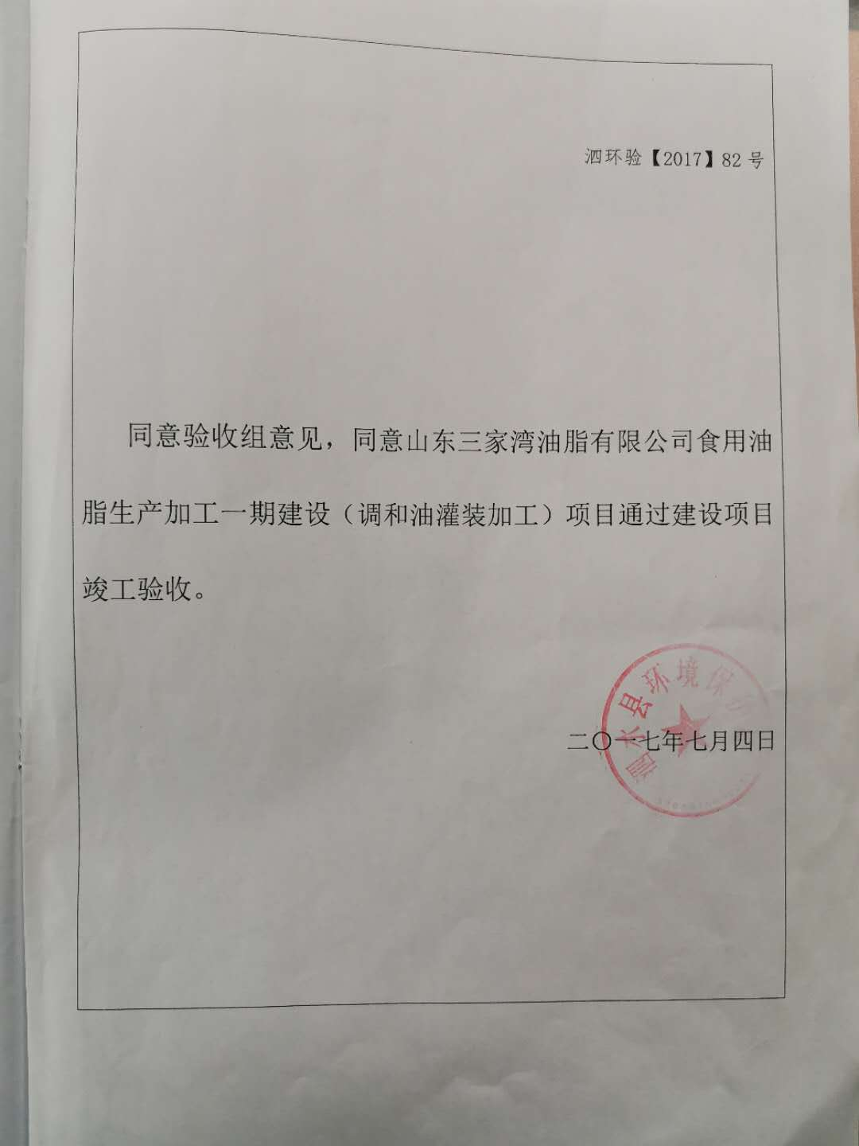

附图1：项目地理位置图
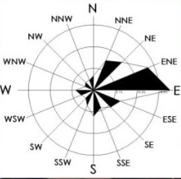
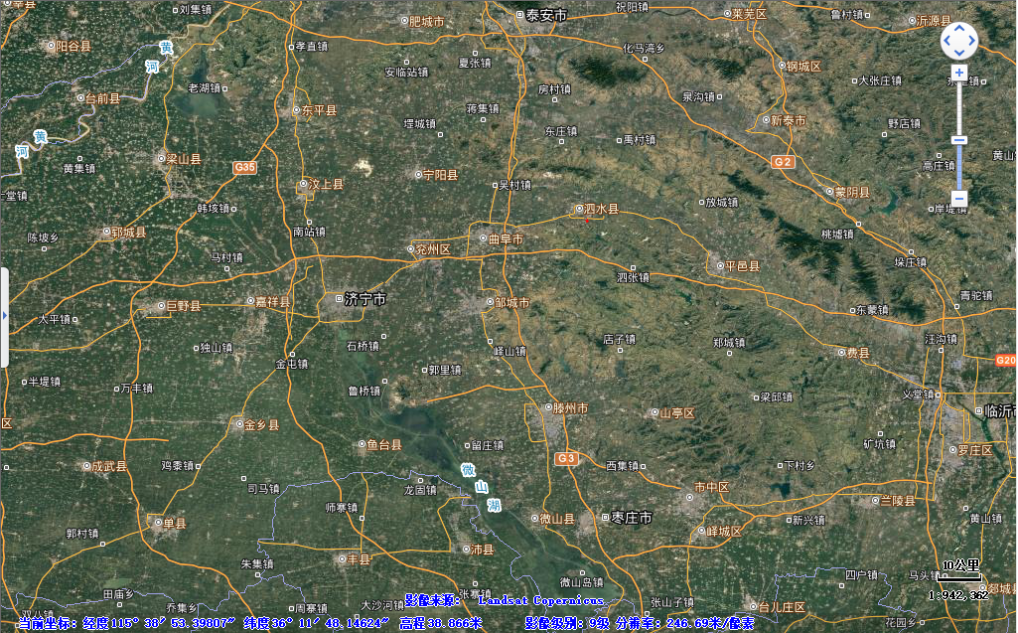
项目地理位置
附图1：项目地理位置图

附图2：项目厂区周边现状图
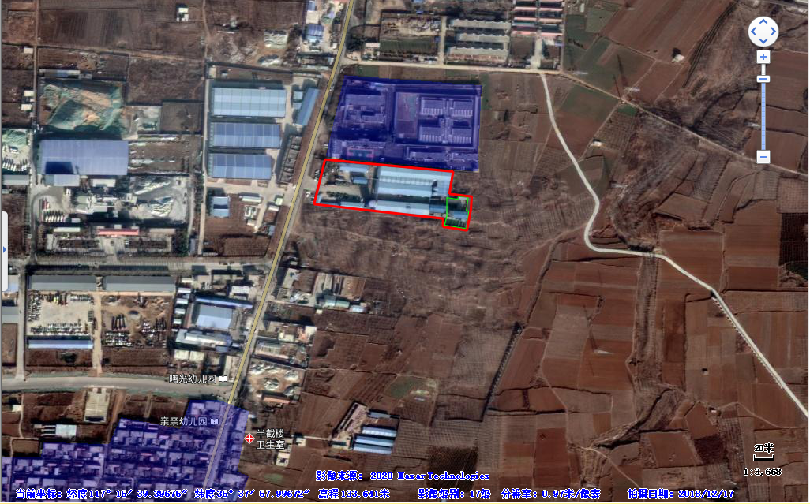
40m
400m
半截楼村
泗水县看守所
项目范围
附图2：项目厂区周边现状图


附图3：项目平面布置图
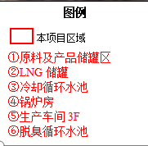
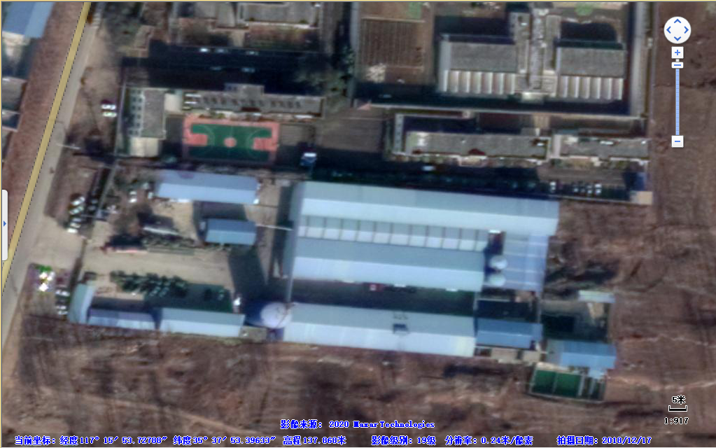
排气筒P4
排气筒P3
排气筒P2
排气筒P1
附图3：项目平面布置图
⑥
⑤
④
③
②
①

附图4：泗水县生态保护红线分布图
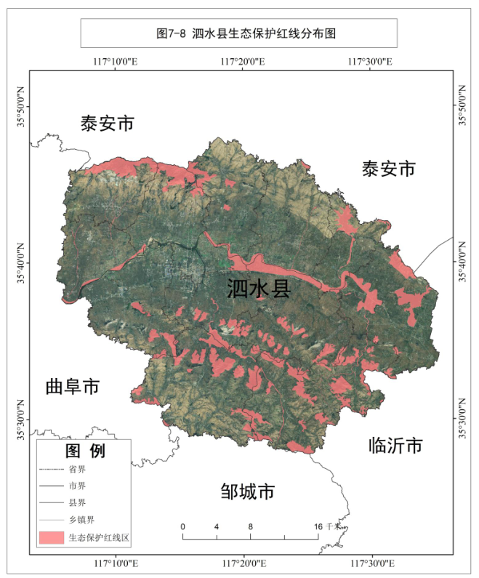
项目所在位置
附图4：泗水县生态保护红线分布图

